بسمه تعالي



سازمان حفاظت محيط زيست
معاونت محيط طبيعی و تنوع زیستی
دفتر حفاظت و مدیریت حیات وحش
گزارش سرشماری پستانداران کشور در سال1403
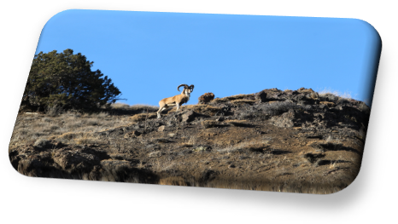 | 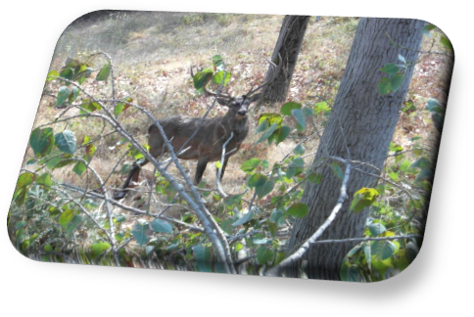
}}}}}}}}}}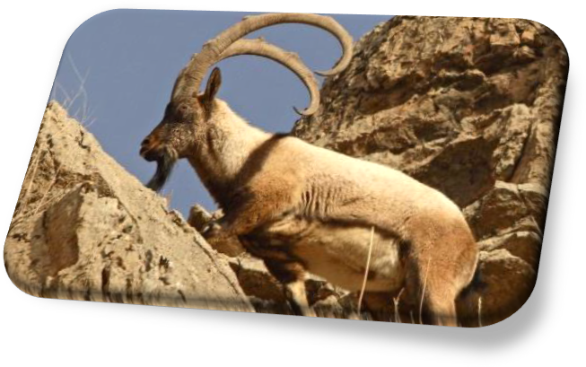 | 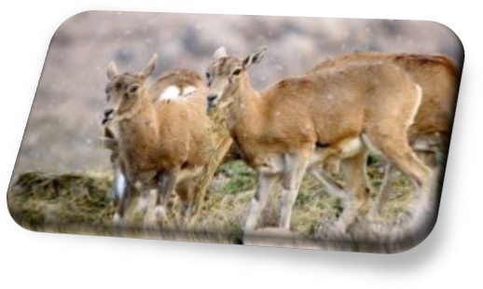
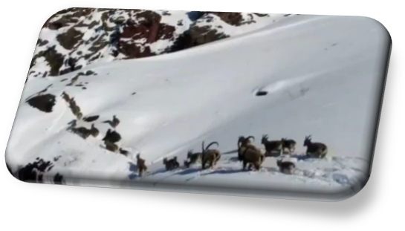 | 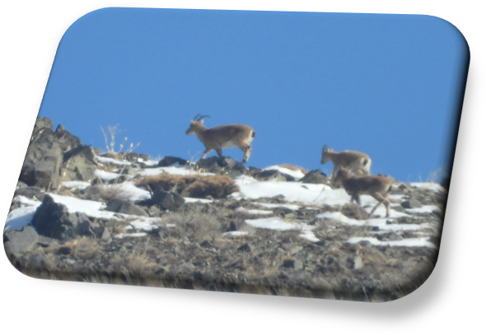  تهيه و تنظيم - رقيه خلجي  كارشناس گروه پستانداران - دفتر حفاظت و مدیریت حيات وحش-مردادماه 1404



فهرست مطالب
عنوان | شماره صفحه
ضرورت و بيان موضوع | 4
روش سرشماري در مناطق تحت مديريت سازمان | 4
اصول مورد توجه در امر سرشماری به روش مشاهده مستقيم | 5
هدف از انجام سرشماري پستانداران در مناطق تحت مديريت سازمان | 5
زمان بندي سرشماري در مناطق تحت مديريت سازمان | 6
روش هاي موجود در تخمين افراد جمعيت | 7
جمع بندي و نتايج سرشماري پستانداران مناطق تحت مديريت سازمان سال1403 | 8
جداول و نمودار مربوط به آمار گونه هاي شاخص علف خوار سرشماری شده کل کشور طی سالهای 1391-1403 | 9
تعيين درصد افزايش يا كاهش جمعيت وحوش در برخي مناطق سرشماری شده طی سالهای 1403-1399 | 10
فراوانی گونه های شاخص علف خوار در سرشماری پستانداران استانها سال 1403 | 22
نمودارهای پراکنش گونه های شاخص علف خوار در سرشماری پستانداران کل استانها سال 1403 | 26
جداول مربوط به فراوانی گونه های شاخص علف خوار در مناطق سرشماری شده استانها سال 1403 | 30
عوامل تهديد كاهش جمعيت علف خواران | 38
نمودارهاي روندتغييرات جمعيتي گونه هاي شاخص علف خوار كل كشور طي سالهاي 1403-1399 | 39
نمودار روند تغييرات جمعيتي مرال در سه استان گیلان ، مازندران ، گلستان طی سال های 1403-1394 | 42
جداول و نمودارهای روندتغييرات نرخ رشد جمعيتي گونه هاي شاخص علف خوار كل كشور طي سالهاي 1403-1394 | 43
جدول و نمودارروندتغييرات آمار کل گونه های علف خوارشاخص سرشماری شده طی سالهای 1394-1403 کل کشور | 48
پیشنهادات | 49
تشکر و قدردانی | 51
جمع بندي و تحليل سرشماري سالانه علف خواران سال 1403

ضرورت و بيان موضوع
تنوع زيستي پايه و اساس حيات زمين را تشكيل مي دهد . ارزش هاي اجتماعي , اخلاقي , فرهنگي و اقتصادي اين منابع در مذاهب و ادبيات از بدو تاريخ شناخته شده است . گونه هاي وحشي و تفاوت هاي ژنتيكي بين آنها منبعي بالقوه براي توسعه كشاورزي , دارو سازي و صنايع مي باشد . اهميت بسياري از گونه ها شايد براي ثبات اقليمي , حفاظت آبخيزها , حفظ خاك و حمايت از مناطق توليد مثل بيش از همه اساسي باشد. بر آورد و تخمين ارزش اقتصادي همه كالا و خدماتي كه تنوع زيستي فراهم مي كند بسيار دشوار است.
سرشماری حیات وحش اصلی ترین اقدام سازمان جهت مدیریت حیات وحش می باشد و از دیرباز تاکنون با کمیت و کیفیت متفاوتی همه ساله اجرا گردیده است .سرشماری پستانداران با اهداف دستیابی به حداقل جمعیت پستانداران شاخص (علف خواران) ، ترکیب جنسی هریک از گونه ها ، آگاهی از وضعیت زیستگاهها ، بررسی وضعیت حفاظتی آنها و برنامه ریزی جهت مدیریت صحیح زیستگاه‌ها ، اطلاع از زاد و ولد حیات وحش، شناسایی قابلیت‌ها و تهدیدات ،کمبودها و نارسایی های مناطق تحت مدیریت سازمان ، عوامل تهدید کننده حیات وحش و نهایتاً تجزیه و تحلیل داده ها ، ارائه راهکارهای بهبود و تصمیم گیری صحیح در مدیریت
حیات وحش توسط ادارات کل حفاظت محیط زیست استانهای کشور صورت می پذیرد. در ارتباط با سرشماری پستانداران گونه هایی دارای اولویت بوده و دارای ارزش اقتصادی باشند و براي آنها بعضاً پروانه شكار صادر شود مانند قوچ و میش ، کل و بز ، آهو و جبیركه دانستن جمعيت آنها به منظور تعداد مجوزهاي پروانه شكار ضروري است و یا از جمله حیواناتی که ایجاد خسارت می کنند مانند گراز وگرگ . سايرگونه های حیات وحش از جمله:گربه سانان ، سگ سانان ، خرس ها و برخي جوندگان هم در صورت مشاهده در طول دوره سرشماري شمارش مي شوند. ولي اين آمار نشان دهنده جمعيت واقعي آنها نيست.خوشبختانه در سالهاي اخير با پيگيريهاي انجام شده از سوي دفتر حیات وحش و آبزیان آبهای داخلی، ادارات كل حفاظت محيط زيست استانها توجه ويژه اي به امر سرشماري نشان مي دهند و عليرغم كمبودها (نيرو، امكانات و سوخت مورد نياز خودروها و ... ) سرشماري پستانداران در اغلب استانها به نحو مطلوبي انجام مي شود كه جاي تشكر ويژه دارد.

روش سرشماري در مناطق تحت مديريت سازمان
در حال حاضر جهت تعیین جمعیت علف خواران شاخص در مناطق تحت مديريت سازمان روش مشاهده مستقيم (Direct count method) از طريق پيمايش هاي خطي انجام مي شود كه با آن مي توان به اطلاعات شمار افراد جامعه (Total count) دست يافت در اين روش مسيرهايي كه تراكم گونه هاي مورد نظر در آنها بيش از ساير نقاط است انتخاب شده و شمارش ها در اين مسيرها صورت مي گيرد، از اين رو فرض بر اين است كه در مناطق تحت مديريت سازمان مشاهده مستقيم حداقل جمعيت موجود را نشان مي دهد چرا كه تمامي مسيرها به علت محدوديت امكانات و وسعت مناطق پايش نمي شوند.
البته ايراداتي به روش مرسوم سرشماري در سازمان گرفته مي شود كه چرا بعد ازسال ها همچنان روش سنتي مشاهده مستقيم بدين منظور استفاده مي شود ولي بايد گفت روش هاي علمي كه همگي تخميني از جمعيت موجود در زيستگاه را ارائه مي دهند اصول مخصوص به خود را دارند و در صورت عدم رعايت قوانين مربوطه خطاي چنين روش هاي به كار گرفته شده اي از روش سنتي مشاهده مستقيم بالاتر خواهد بود.
مضافاً اينكه به كارگيري اين روش ها مستلزم علم آمار است كه يكي ديگر از محدوديت هاي اين
روش هاست. البته اين پيشنهاد وجود دارد كه به صورت پايلوت در برخي مناطق روش هاي علمي تخمين جمعيت براي علف خواران به كار گرفته شوند و نتايج آن با آمار بدست آمده از روش مشاهده مستقيم مقايسه گردد تا بتوان آگاهانه تر در اين خصوص قضاوت كرد.

اصول مورد توجه در امر سرشماری به روش مشاهده مستقيم
برای بدست آوردن آماری که حداقل خطا را داشته باشد توجه و بکارگیری اصول زیر می تواند تاثیر گذار باشد که اغلب استانها در برنامه سرشماری خود اصول زیر را مد نظر قرار می دهند.
- اجراي عمليات سرشماري دو نوبت در سال
- زمان سرشماري : زمانيكه وحوش گله هاي بزرگتري را تشكيل مي دهند مـانند فصل جفت گيري ، زمانيكه وحوش به راحتي مشاهده شوند مانند فصل كمبود منابع آبي و غذايي . در اين خصوص بايستي دسترسي به منطقه نيز در نظر گرفته شود.
- مدت سرشماري: كاهش طول مدت سرشماري بمنظور دستيابي به نتايج دقيقتر.
- وسعت منطقه: دستيابي به وسعت منطقه سرشماري شده و درصد منطقه آماربرداري شده.
- انتخاب روش و مسيرهاي يكسان : جهت مقايسه نتايج سرشماري يك زيستگاه در زمانهاي متفاوت.
- استفاده از تعداد معين نفرات مطلع و ورزيده در عمليات سرشماري.
- امكانات عمليات ميداني : استفاده از بيسيم ، دوربين چشمي ، GPS و تداركات لازم.

هدف از انجام سرشماري پستانداران در مناطق تحت مديريت سازمان
- رسیدن به حداقل جمعیت موجود علف خواران شاخص در مناطق تحت مدیریت سازمان
- دستیابی به ترکیب جنسی و سنی هر یک از گونه ها در مناطق
- آگاهی از وضعیت زیستگاهها و کمبودها و نارساییهاي موجود در مناطق
- آگاهی ازعوامل تهدید حیات وحش درمناطق تحت مدیریت و تاثیر تغییرات ایجاد شده برروی جمعیتها
- مقایسه میزان جمعیت و تنوع پستانداران در هر یک از مناطق تحت مدیریت
- تعيين ميزان بهره برداري و صدور پروانه شکار و برنامه انتقال گونه ها از زیستگاهها
- تجزیه و تحلیل داده ها و ارائه راهکارهای بهبود مدیریت با توجه به نتایج بدست آمده
- تدوين برنامه هاي مديريتي بلند مدت به منظور رسيدن به اهداف سازمان
- بررسي كمي و كيفي منابع آبي جهت گونه هاي حيات وحش
10- بررسي مهاجرت يا جابجايي حيات وحش ، ميزان تقريبي زادوولد و مرگ ومير گونه هاي حيات وحش
11- استفاده از آمار و نتايج حاصل از سرشماري در پژوهش و مطالعات گونه هاي حيات وحش

سرشماري در واقع علاوه بر دستيابي به اطلاعات و اهداف ذكر شده در بالا و به نوعي پايش مناطق تحت مديريت سازمان، مزاياي ديگري نيز به دنبال دارد كه در طي آن برخي از گونه هاي كمياب كه شب فعال هستند در جريان سرشماري امكان مشاهده آنها فراهم مي گردد . همچنين بررسي توان زيستي مناطق در ارتباط با جمعيتهاي حيات وحش جهت اعمال برنامه هاي مديريت صحيح در مناطق تحت مديريت سازمان و جلوگيري از شكار و تخريب زيستگاهها و نهايتاً در حاشيه امنيت قرار گرفتن گونه هاي در معرض خطر انقراض مثبت و مفيد خواهد بود.
همچنين در صورت انجام سرشماري پستانداران با مشاركت استانهاي همجوار ، فرصتي فراهم مي گردد تا كارشناسان و محيط بانان، زيستگاه هاي ساير استانها را بازديد كرده وگاهاً از روش هاي مديريتي در ساير مناطق تحت مديريت مطلع خواهند شد كه مي توانند در مناطق خود به كار گيرند.
اطلاع از وضعيت آمار وحوش مناطق، پويايي شناسي جمعيت علف خواران در مناطق (وجود نسبتهاي مختلف سني و جنسي در جمعيت شمارش شده) ، شناخت روند رشد منفي يا مثبت در جمعيت بدون شك ما را از نحوه مديريت و حفاظت در مناطق تحت مديريت آگاه خواهد كرد . در این خصوص قابل ذکر است به دلایلی از جمله : عدم انجام سرشماری در تمامی مناطق تحت مدیریت ، شکار ممنوع و آزاد توسط برخی از استانها بدلایل عدیده ، بعضا ً بزرگنمایی برخی استانها در ارائه آمار واقعی ، عدم پوشش 100 درصدی مناطق جهت سرشماری به دليل وسعت مناطق و كمبود نيرو و امكانات قطعاً آمار ارائه شده آمار واقعي از علف خواران كشور نخواهد بود . ولي اگر در روش مشاهده مستقيم افراد سرشماري كننده طبق اصول ذكر شده در بالا عمل كنند قطعاً خطاي آن بيشتر از روش هاي برآورد و تخمين جمعيت نخواهد بود و در ضمن مزاياي آن نيز بيشتر از ساير روش ها مي باشد.

زمان بندي سرشماري در مناطق تحت مديريت سازمان
به طور كلي سرشماري درصورت وجود اعتبارات ، امکانات و برنامه ریزی ادارات کل گاهاً دو بار در سال
( نيمه اول سال و نيمه دوم سال ) انجام مي گيردكه زمان دقيق آن باتوجه به شرايط جوی واقليمي مناطق و زیستگاهها توسط ادارات کل حفاظت محیط زیست استانها تعيين مي شود . در سرشماري نيمه اول متولدين سال جديد شمارش مي شوند و اطلاعاتي درخصوص وضعيت توليد مثل علف خواران منطقه و چند قلوزايي دربين آنها بدست می آید. در سرشماري نيمه دوم سال معمولاً آماري قطعي از جمعيت گونه ها در مناطق مورد نظر بدست خواهد آمد. آمار نيمه دوم معمولاً از اهميت و دقت بالاتري برخوردار است. دراين نوبت به لحاظ امنيت بيشتر در مناطق و تجمع علف خواران به دليل فصل توليد مثل آنها ، امكان مشاهده درصد بيشتري از جمعيت فراهم مي گردد و نوزاداني كه در نيمه اول سال احتمالاً از جمعيت حذف شدند در آمار نيمه دوم لحاظ نخواهند شد كه با انجام آناليز مقايسه اي بين آمار مرحله اول و مرحله دوم مي توان به نتايج قابل توجهي در خصوص درصد ماندگاري متولدين پي برد البته اگر دقت كافي در سرشماري ها اعمال گرديده باشد .

روش هاي موجود در تخمين افراد جمعيت
به منظور پی بردن به تعداد افراد جمعیت روشهای مختلفی جهت برآورد جمعیت وجود دارد که با توجه به وضعیت توپوگرافی و اقلیمی منطقه ، نوع گونه ، نیروی انسانی، منابع انسانی و مالی و امکانات موجود روش کار تعیین می گردد. از جمله این روشها می توان به موارد ذیل اشاره کرد :

روشهای مستقیم :
- مشاهده مستقیم
- علامت گذاری و صید مجدد
- ترانسکت و کوادرات
- دوربین تله ای
- ردیابی ماهواره ای
- نورافکن و دوربین ترمال
- جرگه

روشهای غیرمستقیم (استفاده از نمایه ها):
- شمارش صدا
- شمارش رد پا
- شمارش گروه های سرگین
- شمارش علایم تعیین قلمرو
جمع بندي و نتايج سرشماري پستانداران مناطق تحت مديريت سازمان سال 1403
هرساله سرشماري پستانداران طبق برنامه زمان بندي اعلام شده توسط ادارات كل حفاظت محيط زيست استانها در مناطق تحت مديريت ، مناطق شكار ممنوع و نیز مناطق آزاد در برخي از استانها با مشاركت دانشجويان و اساتيد دانشگاهي و همياران محيط زيست انجام مي گردد . جمعيت گونه هاي گزارش شده از سوي استانها پس از جمع بندي نهايي در قالب جدول ضميمه شماره 1 ارائه شدند كه در اين خصوص از كارشناسان رابط سرشماري تقاضا مي شود در جمع بندي آمار مناطق و آمار نهايي استان دقت كافي مبذول داشته و نتایج حاصله را علاوه بر ثبت در سامانه جامع محیط زیست ، در قالب کلیه فرمهای Excel ارسالی تکمیل و به همراه تحلیل مختصری از آمار جمع آوری شده و ارائه دلایل تغییرات آمار گونه نسبت به سنوات گذشته و نیز تبیین تفاوت فاحش آماری برخی گونه های موجود در استان و درسریع ترین زمان به سازمان ارسال نمایند.با توجه به درنظرگرفتن سرشماری به عنوان شاخص در امتیاز ارزیابی عملکرد ادارات کل ، رعایت کلیه موارد ذکرشده و نیز ارسال گزارش سرشماری با ضمائم (نقشه مناطق سرشماری شده ، فرم های اکسل وفایل اسکن فرمهای امضاشده و ...) در بازه زمانی مطلوب الزامی می باشد . ضمناً استانهايي كه داراي سايت هاي تكثير و پرورش از علف خواران مورد نظر مي باشند تقاضا مي شود جمعيت موجود در سايت ها را نيز در گزارشات سرشماري خود ذكركنند تا در آمار نهايي گونه ها لحاظ گردد. مقايسه اي بين آمار پنج سال اخير علف خواران شاخص در سطح كشور صورت گرفته كه نمودارهاي مربوطه در گزارش نمايش داده شده است، همچنين آمار علف خواران شاخص طي 5 سال اخير به تفكيك استانها در جدول ضميمه شماره 2 ذكر شده است.
سرشماری پستانداران مناطق کشور درسال1403 در31 استان کشور در پارکهای ملی ، مناطق حفاظت شده پناهگاههای حیات وحش ، مناطق شکارممنوع و نیز در برخی استانها در مناطق آزاد ، مناطق پیشنهادی و برخی از سایت های تکثیر و پرورش و نیز حداکثر با رشد 10% افزایش سطح مناطق تحت مدیریت مطابق با شاخص ارزیابی عملکرد در نظرگرفته شده برای ادارات کل از سوی سازمان صورت گرفته است که بیشترین تعداد منطقه موردسرشماری پستانداران شاخص در استانهای فارس (36 منطقه ) و خراسان رضوی (33منطقه) ، کمترین تعداد منطقه مورد سرشماری در استان قم با یک منطقه می باشد. ضمناً عملیات سرشماری مرال و گاوبانگی در استانهای مازندران ، گلستان و گیلان نیز صورت پذیرفت. آمار نهایی کل گونه های شاخص علف خوار در جداول پیوست به تفکیک استانها آورده شده است. مقايسه آمارهای سرشماری پستانداران در سال 1403 نسبت به سال 1402 در سطح كشور نشان مي دهند که گونه آهو 05/1% کاهش و گونه های قوچ و ميش 01/10% ، كل و بز 18/2% ، جبیر 35/15% و گورخر 41/9% افزايش جمعيت داشته اند.افزایش آمارفاحش سرشماری شده گونه جبیر نسبت به سنوات قبل ، انجام سرشماری این گونه در جزیره هنگام استان هرمزگان بوده که درسنوات گذشته سرشماری نگردیده است. علل افزايش جمعيت گورخر از سال 1401 به بعد ، محاسبه آمار گورخرهاي موجود در عرصه هاي طبيعي در استان هاي يزد و سمنان (پارك ملي كوير) است كه در چند سال اخير به طبيعت معرفي گرديده اند و تعداد آن ها علاوه بر گورخرهاي مناطق تحت مديريت توران در استان سمنان و قطرويه و بهرام گور در استان فارس محاسبه گرديده است. محاسبه آمار گورخرهای آزاد موجود به ترتیب سال های1403و 1402 و 1401 به تعداد40 و 31 و 26 رأس در کویر مرکزی استان سمنان و نیز درنظرگرفتن آمار گورخرهای آزاد استان یــزد به ترتیب سالهای1403 و 1401و1402 به تعداد251و 160 و 225 رأس می باشد که در سنوات گذشته فقط گورخرهای دو استان سمنان و فارس محاسبه گردیده است.
آمار کل گونه هاي شاخص علف خوار سرشماری شده کل کشور طی سال های 1403-1391
1403 | 1402 | 1401 | 1400 | 1399 | 1398 | 1397 | 1396 | 1395 | 1394 | 1393 | 1392 | 1391
240524 | 227102 | 214140 | 220802 | 216100 | 207328 | 175710 | 176386 | 162651 | 146485 | 142509 | 135439 | 118641

1403 | 1402 | درصدرشدکل گونه های پستاندار علف خوار شاخص سرشماری شده در سال 1403 نسبت به سال 1402
240524 | 227102 | 5.91%+

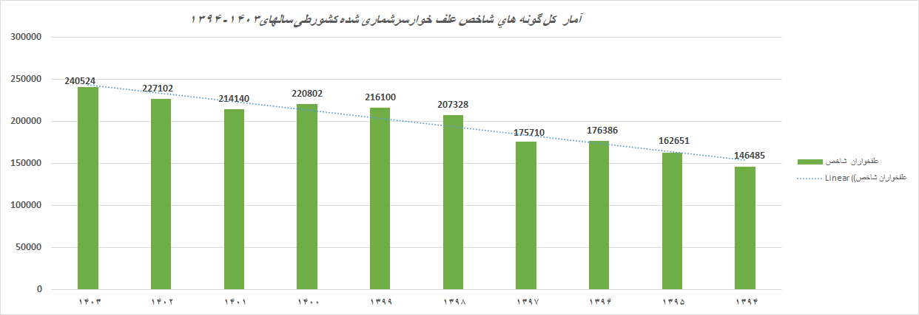

جدول شماره4 : تعيين درصد افزايش يا كاهش جمعيت وحوش در برخي مناطق سرشماری شده استانها در سال های 1403-1399
ردیف | نام استان | نام منطقه |  | نام گونه | جمعیت گونه در سالهاي |  |  |  |  | نرخ رشد
 |  |  |  |  | 1399 | 1400 | 1401 | 1402 | 1403 | نرخ رشد
1 | آذربايجان شرقي | پارک ملی و منطقه حفاظت شده ارسباران |  | كل و بز | 894 | 808 | 636 | 630 | 686 | 8.89%+
1 | آذربايجان شرقي | منطقه حفاظت شده و شکار ممنوع کاغذکنان |  | کل و بز | 214 | 205 | 418 | 512 | 383 | 25.20%-
1 | آذربايجان شرقي |  |  | آهو | 180 | 248 | 143 | 103 | 134 | 30.10%+
2 | آذربايجان غربي | منطقه حفاظت شده مراکان |  | قوچ و ميش | انجام نشده | 980 | 1145 | 1445 | 1615 | 11.76%+
2 | آذربايجان غربي |  |  | کل و بز | انجام نشده | 1469 | 3723 | 3793 | 2024 | 46.64%-
3 | اردبیل | منطقه حفاظت شده آق داغ |  | کل و بز | 210 | 212 | 233 | 260 | 286 | %+10
4 | اصفهان | پارك ملي و پناهگاه حیات وحش كلاه قاضي |  | قوچ و ميش | 105 | 54 | 27 | 17 | 3 | -%82.35
4 | اصفهان |  |  | كل و بز | 1547 | 1567 | 1320 | 981 | 898 | -%8.46
4 | اصفهان |  |  | آهو | 2615 | 1982 | 986 | 439 | 602 | +%37.13
4 | اصفهان | پارک ملی و پناهگاه حيات وحش موته |  | قوچ و ميش | 5890 | 6628 | 3214 | 2525 | 2688 | +%6.46
4 | اصفهان |  |  | كل و بز | 2878 | 2567 | 1197 | 1114 | 729 | -%34.56
4 | اصفهان |  |  | آهو | 11825 | 4525 | 5644 | 6243 | 4817 | -%22.84
5 | ایلام | منطقه حفاظت شده کولک |  | قوچ و ميش | 172 | 53 | 54 | 102 | 110 | +%7.84
5 | ایلام |  |  | كل و بز | 259 | 314 | 335 | 438 | 449 | +%2.51
6 | البرز | منطقه شكارممنوع طالقان |  | كل و بز | 2860 | 3200 | 2573 | 2292 | 2841 | +%23.95
6 | البرز | منطقه حفاظت شده البرز جنوبي |  | كل و بز | 1595 | 1767 | 1474 | 1482 | 2177 | +%46.90
7 | بوشهر | منطقه حفاظت شده مند |  | آهو | 1262 | 1377 | 1389 | 1542 | 1618 | +%4,93
7 | بوشهر | پناهگاه حیات وحش خارک |  | آهو | 1015 | 1071 | 1187 | 1230 | 1305 | +%6,10
8 | تهران | مجموعه جاجرود( پاركهاي ملي خجير وسرخه حصار و منطقه حفاظت شده جاجرود) |  | قوچ و ميش | 7404 | 8573 | 8291 | 8280 | 6670 | -%19. 44
8 | تهران |  |  | كل و بز | 282 | 394 | 359 | 380 | 250 | -%34.21
8 | تهران |  |  | آهو | 122 | 80 | 83 | 45 | 127 | +%182.22
8 | تهران | پارک ملی ومنطقه شکار ممنوع لار |  | قوچ و ميش | 346 | 111 | 184 | 276 | 117 | -%57.61
8 | تهران |  |  | كل و بز | 447 | 907 | 748 | 1492 | 1479 | -%0. 87
9 | چهارمحال و بختیاری | پارک ملی و منطقه حفاظت شده تنگ صیاد |  | قوچ و ميش | 4113 | 4572 | 2911 | 2262 | 3148 | +%39.17
9 | چهارمحال و بختیاری |  |  | كل و بز | 1510 | 1692 | 799 | 737 | 1346 | +%82.63
10 | خراسان جنوبی | حفاظت شده درمیان |  | قوچ و ميش | 1342 | 1562 | 1477 | 1537 | 928 | -%39.62
10 | خراسان جنوبی | حفاظت شده مظفری |  | كل و بز | 195 | 220 | 347 | 269 | 252 | -%6.32
10 | خراسان جنوبی |  |  | آهو | 8 | 5 | 19 | 11 | 7 | -%36.36
11 | خراسان رضوي | پارک ملی و منطقه حفاظت شده تندوره |  | قوچ و ميش | 2017 | 2939 | 2946 | 3878 | 2510 | %-35.28
11 | خراسان رضوي |  |  | کل و بز | 1021 | 1170 | 1878 | 1624 | 1470 | -%9.48
11 | خراسان رضوي | حفاظت شده ارس سیستان |  | قوچ و ميش | 349 | 469 | 518 | 556 | 788 | %+41.73
11 | خراسان رضوي |  |  | كل و بز | 492 | 243 | 392 | 460 | 422 | %-8.26
11 | خراسان رضوي | پناهگاه حیات وحش حیدری |  | قوچ و ميش | 3433 | 2667 | 2844 | 3384 | 4092 | %+20.92
11 | خراسان رضوي | پناهگاه حیات وحش شیر احمد |  | آهو | 1013 | 759 | 485 | 376 | 280 | -%25.53
12 | خراسان شمالی  خراسان شمالی | پارك ملي و منطقه حفاظت شده سالوک |  | کل و بز | 40 | 141 | 229 | 282 | 217 | +%23.14
12 | خراسان شمالی  خراسان شمالی |  |  | قوچ و ميش | 2584 | 2472 | 2427 | 2500 | 2867 | +%14.68
12 | خراسان شمالی  خراسان شمالی |  |  | آهو | 393 | 558 | 583 | 784 | 761 | -%23.05
12 | خراسان شمالی  خراسان شمالی | پارک ملی ضامن آهو و پناهگاه حيات وحش مياندشت |  | قوچ و میش | - | 7 | 20 | 12 | 0 | %-100.00
12 | خراسان شمالی  خراسان شمالی |  |  | آهو | 1051 | 2207 | 2930 | 4225 | 3667 | %-12.97
13 | خوزستان | منطقه حفاظت شده کرائی |  | قوچ و ميش | 201 | 185 | 112 | 155 | 176 | +%55.13
13 | خوزستان | منطقه حفاظت شده چهل پا |  | کل و بز | 408 | 509 | 795 | 423 | 561 | -%46.79
14 | زنجان | منطقه حفاظت شده سرخ آباد |  | آهو | 1357 | 846 | 507 | 515 | 423 | -%17.86
14 | زنجان | پناهگاه حيات وحش انگوران |  | قوچ و ميش | 904 | 1026 | 1179 | 1337 | 1618 | +%21.02
14 | زنجان |  |  | كل و بز | 72 | 44 | 64 | 86 | 21 | -%75.58
15 | سمنان | پناهگاه حیات وحش خوش ییلاق |  | قوچ و ميش | 1170 | 1254 | 936 | 566 | 418 | 26.15%-
15 | سمنان |  |  | آهو | - | 30 | 41 | 39 | 39 | 0
15 | سمنان |  |  | کل و بز | 305 | 508 | 338 | 149 | 105 | -%29.53
15 | سمنان | پارک ملی و منطقه حفاظت شده توران |  | قوچ و ميش | 1007 | 1349 | 1582 | 1461 | 832 | -%43.05
15 | سمنان |  |  | كل و بز | 836 | 839 | 854 | 789 | 511 | -%35.23
15 | سمنان |  |  | آهو | 424 | 530 | 524 | 511 | 360 | -%29.55
15 | سمنان |  |  | گورخر | 137 | 154 | 175 | 198 | 200 | +%1.01
15 | سمنان |  |  | جبیر | 93 | 97 | 95 | 76 | 22 | -%71.05
16 | سیستان و بلوچستان | شکار ممنوع بلبل آب |  | جبیر | 78 | 39 | 28 | 25 | 19 | -%24.00
16 | سیستان و بلوچستان |  |  | قوچ و میش | 58 | 57 | 53 | 47 | 33 | -%29.79
16 | سیستان و بلوچستان |  |  | کل و بز | 42 | 35 | 38 | 37 | 17 | -%54.05
17 | فارس | پناهگاه حیات وحش درباغ | قوچ و ميش |  | 275 | 290 | 326 | 397 | 480 | +%20/91
17 | فارس | پناهگاه حیات وحش درباغ | کل و بز |  | 861 | 1195 | 1259 | 1499 | 1689 | +%12/68
17 | فارس | پارک ملی قطرویه و منطقه حفاظت شده بهرام گور | کل و بز |  | 1364 | 365 | 371 | 431 | 465 | 89,7%+
17 | فارس | پارک ملی قطرویه و منطقه حفاظت شده بهرام گور | قوچ و ميش |  | 1251 | 622 | 590 | 687 | 751 | 32,9%+
17 | فارس | پارک ملی قطرویه و منطقه حفاظت شده بهرام گور | جبیر |  | 58 | 99 | 91 | 107 | 111 | 74,3%+
17 | فارس | پارک ملی قطرویه و منطقه حفاظت شده بهرام گور | گورخر |  | 985 | 1061 | 1131 | 1236 | 1358 | 9.87%+
17 | فارس | حفاظت شده هرمد | کل و بز |  | 774 | 1239 | 1438 | 1216 | 870 | -%28.45
17 | فارس | حفاظت شده هرمد | قوچ و ميش |  | 1119 | 832 | 1048 | 1683 | 1450 | %-13.84
17 | فارس | حفاظت شده هرمد | جبیر |  | 543 | 609 | 709 | 781 | 566 | %-27.53
18 | قزوین | منطقه حفاظت شده باشگل | قوچ و ميش |  | 399 | 397 | 358 | 316 | 410 | 29.75%+
18 | قزوین | منطقه حفاظت شده باشگل | آهو |  | 152 | 124 | 112 | 90 | 115 | 27.78%+
18 | قزوین | منطقه حفاظت شده الموت | کل و بز |  | 1409 | 1651 | 1559 | 2131 | 1957 | 8.17%-
18 | قزوین | منطقه شکار ممنوع طارم | کل و بز |  | 916 | 1103 | 1073 | 1102 | 1170 | 6.17%+
19 | قم | منطقه حفاظت شده پلنگ دره | قوچ و ميش |  | 238 | 508 | 689 | 489 | 576 | 79.17%+
19 | قم | منطقه حفاظت شده پلنگ دره | کل و بز |  | 30 | 35 | 24 | 63 | 18 | -%71/43
20 | کردستان | منطقه حفاظت شده بدر و پریشان | کل و بز |  | 286 | 419 | 417 | 503 | 583 | 15.90%+
20 | کردستان | منطقه حفاظت شده بیجار | قوچ و ميش |  | 274 | 305 | 311 | 368 | 426 | 15.76%+
21 | کرمان | پارك ملي خبر و پناهگاه حیات وحش روچون | کل و بز |  | 1659 | 2427 | 2407 | 2015 | 2683 | 33.15%+
21 | کرمان | پارك ملي خبر و پناهگاه حیات وحش روچون | قوچ و ميش |  | 2107 | 1992 | 2359 | 1572 | 2162 | 37.53%+
21 | کرمان | پارك ملي خبر و پناهگاه حیات وحش روچون | جبير |  | 871 | 511 | 355 | 305 | 280 | -%8.20
21 | کرمان | پناهگاه حيات وحش دربند | کل و بز |  | 156 | 255 | 312 | 176 | 184 | +%4.55
21 | کرمان | پناهگاه حيات وحش دربند | قوچ و ميش |  | 188 | 271 | 224 | 183 | 179 | -%2.19
21 | کرمان | پناهگاه حيات وحش دربند | جبیر |  | 177 | 129 | 77 | 130 | 134 | %+3.08
21 | کرمان | منطقه شکار ممنوع گودغول | کل و بز |  | 1100 | 1199 | 1933 | 1197 | 698 | -%41.69
21 | کرمان | منطقه شکار ممنوع گودغول | قوچ و ميش |  | 200 | 155 | 344 | 160 | 108 | -%32.50
21 | کرمان | منطقه شکار ممنوع گودغول | جبير |  | 45 | 35 | 31 | 40 | 20 | -%50.00
22 | کرمانشاه | پناهگاه حيات وحش قراویز | آهو |  | 1482 | 1883 | 2412 | 1387 | 1432 | +%3.24
22 | کرمانشاه | منطقه حفاظت شده بوزین و مرخیل | کل و بز |  | 260 | 621 | 216 | 609 | 1016 | +%66.83
23 | كهگيلويه و بويراحمد | پارک ملی و منطقه حفاظت شده دنا | کل و بز |  | 3148 | 2123 | 2396 | 2646 | 2775 | +%4.88
23 | كهگيلويه و بويراحمد | منطقه حفاظت شده خائیز و سرخ | کل و بز |  | 1506 | 1031 | 1303 | 1443 | 1221 | 15.38%-
24 | گلستان | پارک ملی گلستان | قوچ و ميش |  | 4301 | 8214 | 8984 | 10305 | 10867 | +%5.45
24 | گلستان | پارک ملی گلستان | کل و بز |  | 395 | 1068 | 849 | 1050 | 1266 | +%20.57
24 | گلستان | پارک ملی گلستان | آهو |  | عدم سرشماری | 331 | 387 | 367 | 362 | 1.36%-
25 | گیلان | منطقه شکار ممنوع اشکورات | کل و بز |  | 198 | 202 | 271 | 174 | 213 | +%22.41
26 | لرستان | منطقه حفاظت شده اشترانکوه | کل و بز |  | 240 | 424 | 308 | 418 | 632 | +%51.20
26 | لرستان | پناهگاه حیات وحش سفیدکوه ازنا | قوچ و ميش |  | 1645 | 1099 | 806 | 1286 | 1654 | 62.28%+
26 | لرستان | منطقه حفاظت شده سفیدکوه خرم آباد | کل و بز |  | 2736 | 1494 | 620 | 1460 | 1633 | 85.11%+
27 | مازندران | منطقه حفاظت شده البرزمرکزی | کل و بز |  | 1041 | 1551 | 1035 | 1619 | 1424 | 12.04%-
27 | مازندران | منطقه حفاظت شده البرزمرکزی | قوچ و ميش |  | 1155 | 849 | 187 | 196 | 585 | 47.198%+
28 | مرکزی | منطقه حفاظت شده هفتادقله | کل و بز |  | 1212 | 815 | 1236 | 1074 | 923 | 06.14%-
28 | مرکزی | منطقه حفاظت شده هفتادقله | قوچ و ميش |  | 2586 | 2734 | 2614 | 3088 | 3488 | 95.12%+
29 | همدان | منطقه حفاظت شده لشگردر | قوچ و ميش |  | 754 | 554 | 762 | 1001 | 1215 | 38.21%+
29 | همدان | منطقه حفاظت شده لشگردر | کل و بز |  | 214 | 182 | 279 | 199 | 291 | 23.46%+
29 | همدان | منطقه حفاظت شدهخانگرمز | قوچ و ميش |  | 280 | 310 | 247 | 368 | 543 | +%47.55
29 | همدان | منطقه حفاظت شدهخانگرمز | کل و بز |  | 341 | 394 | 475 | 361 | 486 | +%34.63
30 | هرمزگان | منطقه حفاظت شده گنو | کل و بز |  | 159 | 276 | 244 | 259 | 343 | +%32.43
30 | هرمزگان | منطقه حفاظت شده گنو | قوچ و ميش |  | 94 | 87 | 80 | 103 | 125 | +%21.36
30 | هرمزگان | منطقه حفاظت شده باز | کل و بز |  | 62 | 65 | 74 | 91 | 81 | -%10.99
30 | هرمزگان | منطقه حفاظت شده باز | قوچ و ميش |  | 43 | 54 | 54 | 67 | 62 | -%7.46
31 | یزد | منطقه حفاظت شده کالمند بهادران | قوچ و ميش |  | 336 | 342 | 327 | 222 | 260 | +%17.12
31 | یزد | منطقه حفاظت شده کالمند بهادران | کل و بز |  | 2143 | 2204 | 2362 | 1928 | 2111 | +%9.49
31 | یزد | منطقه حفاظت شده کالمند بهادران | آهو |  | 827 | 969 | 811 | 927 | 1111 | +%19.85
31 | یزد | پناهگاه حیات وحش بوروئیه | کل و بز |  | 2179 | 1691 | 1839 | 2465 | 2254 | -%8.56
31 | یزد | پناهگاه حیات وحش بوروئیه | قوچ و ميش |  | 309 | 325 | 478 | 557 | 611 | +%9.69

در جدول شماره4 تعدادي از مناطق سرشماری شده استانها انتخاب و روند تغييرات جمعيت برخي از علف خواران در آنها بررسي شده است.

مقايسه آمار جمعيتي گونه هاي علف خوار برخی مناطق سرشماری شده در سال1403 نسبت به سال قبل (جدول شماره 4) ، قوچ و ميش در مراکان ، موته ،کولک ،تنگ صیاد ، ارس سیستان ، حیدری ، سالوک کرایی ، انگوران ،دره باغ ، بهرام گور ، باشگل ، پلنگ دره ، بیجار ، خبروروچون ، گلستان ، سفیدکوه ازنا ، البرزمرکزی ، هفتاد قله، لشگردر، خانگرمز ،گنو ، کالمند بهادران و بوروئیه . كل و بز در ارسباران ، آق داغ کولک ، طالقان ، البرزجنوبی ، تنگ صیاد ، سالوک ، دره باغ ، بهرام گور ، طارم ، بدر و پریشان ، خبر و روچون ، دربند، بوزین و مرخیل ، دنا ، گلستان ، اشکورات ، اشترانکوه ، سفیدکوه خرم آباد ، ح لشگردر ، خانگرمز ، گنو و کالمندبهادران . آهودر کاغذ کنان ، کلاه قاضی ، مند ، خارک ، جاجرود ، باشگل ، قراویز و کالمند بهادران . جبير در بهرام گور و دربند و نیز گورخر ايراني در توران و بهرام گور روند افزایشي را نشان مي دهد .

مقايسه آمار جمعيتي گونه هاي علف خوار برخی مناطق سرشماری شده در سال1403 نسبت به سال قبل (جدول شماره 4 ) ، قوچ و ميش در کلاه قاضی ، جاجرود ، لار ، درمیان ، تندوره ، میاندشت ،
خوش ییلاق ، توران ، بلبل آب ، هرمد ، دربند ، گودغول و باز . كل و بز درکاغذ کنان ، مراکان ، کلاه قاضی ، موته ،جاجرود ، لار ، مظفری ، تندوره ، ارس سیستان ، چهل پا ، انگوران ، خوش ییلاق ، توران ، بلبل آب ، هرمد ، الموت ، پلنگ دره ، خائیز و سرخ ، البرز مرکزی ، هفتاد قله ، باز و بوروئیه . آهو در موته ، مظفری ، شیراحمد ، سالوک ، میاندشت ، سرخ آباد ، توران و گلستان . جبير در توران ، بلبل آب ، هرمد ، خبر و روچون و گودغول روندکاهشی را نشان مي دهد .

با توجه به جدول مذكور مشاهده مي شود که جمعيت کل و بز در منطقه حفاظت شده و شکار ممنوع کاغذکنان استان آذربايجان شرقی درسال1403 نسبت به سال ماقبل 25.20% كاهش داشته كه بنابر نظر استان بیشتر به خاطر شرایط نامساعد جوی و عدم دید مناسب و عدم پوشش کامل محدوده و مسیرهای سرشماری از مشکلات بارز در سرشماری دقیق این گونه بوده است.
جمعيت کل و بز در منطقه حفاظت شده مراکان استان آذربايجان غربی درسال1403 نسبت به سال ماقبل 46.64% كاهش داشته كه بنابر نظر استان بیشتر به خاطر کاهش امنیت زیستگاهی بدلیل وسعت زیاد و شرایط توپوگرافی و نیزصعب العبور بودن زیستگاه کل و بز و ورود شکارچی و شکار غیر مجاز ، وجود دام و سگ گله در منطقه و درنتیجه کاهش کیفیت زیستگاه نهایتا مهاجرت گونه ، عدم امکانات به روز جهت پایش مستمر گونه و کمبود نیرو محیط بان با توجه به وسعت منطقه ، زمان سرشماری با توجه به شرایط نامناسب جوی و کاهش دقت سرشماری و عدم پوشش کامل محدوده سرشماری گردید.
جمعيت علف خواران شاخص سرشماری شده در پارک های ملی و پناهگاه های حیات وحش کلاه قاضی و موته استان اصفهان در سال 1403 نسبت به سال ماقبل کاهش بسزایی داشته اند که از نظر استان مهمترین دلایل تهدید کننده پستانداران این مناطق خشکسالی ، جزیره ای شدن زیستگاه ، عبور جاده و آزاد راه از قسمتی از منطقه ، شکار غیرمجاز ، تخریب زیستگاه ، کاهش تنوع ژنتیکی گونه ها و بیماری ppr در کلاه قاضی ، همچنین عبور جاده دسترسی گلپایگان از منطقه موته ، شکار غیرمجاز ، تخریب زیستگاه و فعالیت معادن برشمرده اند.

جمعيت قوچ و میش و کل و بز در سال 1403 نسبت به سال 1402در مجموعه حفاظتی جاجرود و پارک ملی و منطقه شکار ممنوع لار به ترتیب 19.44% و 34.21% كاهش و 57.61% و 0.87% کاهش داشته اندكه دلایل عمده آن بنابر نظر اداره کل حفاظت محیط زیست استان تهران عدم همکاری ارگانهای نظامی مستقر در مجموعه مذکور جهت ورود به محدوده های تحت تصرف جهت سرشماری پستانداران شاخص اشاره نموده و از طرفی با عنایت به کاهش نزولات جوی و سرد نشدن هوا در زمان سرشماری امکان انجام عملیات سرشماری در زمان مناسب جفت گیری گونه های حیات وحش میسر نگردید.

جمعيت قوچ و میش در سال 1403 نسبت به سال 1402 در منطقه حفاظت شده درمیان 39.62% و نیز جمعیت گونه های کل و بز و آهو در منطقه حفاظت شده مظفری به ترتیب 6.32%- و36.36% کاهش داشته كه دلایل عمده آن بنابر نظر استان خراسان جنوبی خشکسالی ، شکارغیرمجاز ، ورود دام اهلی و سگهای گله برشمرده اند .

جمعيت گونه های قوچ و میش ،کل و بز در پارک ملی تندوره در استان خراسان رضوی سال 1403 نسبت به سال 1402 به ترتیب 35.28% و 9.48% ، کل و بز در منطقه حفاظت شده ارس سیستان 8.26% و آهو در پناهگاه حیات وحش شیراحمد 53/25 % کاهش داشته اند که دلایل عمده این کاهش ها به طور کلی از نظر استان چرای غیرمجاز و مفرط دام ، شکارغیرمجاز ، کمبود امکانات و تجهیزات پایش ، کمبود پاسگاه محیط بانی و نیرو ذکر گردیده است.

جمعيت گونه های قوچ و میش و آهو در سال 1403 نسبت به سال 1402 در پارک ملی ضامن آهو و پناهگاه حیات وحش میاندشت به ترتیب100% و 97/12% و نیز گونه آهو در پارک ملی و منطقه حفاظت شده سالوک استان خراسان شمالی 05/23 % کاهش داشته اند که دلایل عمده این کاهش ها ورود دام مازاد و خارج فصل به سطح مناطق و تاثیر سگ های گله و حمله آنها به نوزادان حیات وحش ، تلفات بره های آهوان بدلیل وقوع سیلاب و تگرگ در منطقه میاندشت و نامناسب بودن شرایط جوی در سرشماری برخی مناطق از جمله گلیل و سرانی و میاندشت ، کمبود نیرو و تجهیزات از جمله خودرو کمک دار کمبود منابع آبی و تاثیر خشکسالی های اخیر در سطح مناطق می باشد.

جمعيت گونه کل و بز در سال1403 نسبت به سال1402 در منطقه حفاظت شده چهل پا استان خوزستان 79/46 % کاهش داشته که دلایل عمده آن از نظر استان ورود دام به منطقه و چرای دام ذکر گردیده است.

جمعيت گونه آهو در منطقه حفاظت شده سرخ آباد در استان زنجان در سال 1403 نسبت به سال1402 تنها 68/17 % و نیز جمعیت گونه کل و بز منطقه حفاظت شده و پناهگاه حیات وحش انگوران در سال 1403 نسبت به سال1402 تنها 58/75 % کاهش داشته که از نظر اداره کل دلایل عمده آن از بین رفتن زیستگاه، حفر چاه عمیق های غیر مجاز و شکار غیر مجاز وتبدیل کشاورزی سنتی به صنعتی ،کمبود نیروی محیط بان و وسائط نقلیه مناسب جهت گشت زنی منظم و عدم ارتباط بی سیم همکاران ، تعارضات در زیستگاه ذکر گردیده است .

جمعيت گونه های آهو ، جبیر ، قوچ و میش و کل و بز در پناهگاه حیات وحش خوش ییلاق و پارک ملی و منطقه حفاظت شده توران در استان سمنان در سال 1403 نسبت به سال 1402 کاهش عمده داشته اند که علل نامبرده شده از سوی اداره کل حفاظت محیط زیست استان سمنان عمدتا مسدود بودن برخي از جاده هاي مناطق بوده كه در اثر سيل تخريب گرديده و امكان پوشش سرشماري كل منطقه وجود نداشته ، علاوه بر آن شرایط آب و هوایی ، خشکسالی و کاهش زاد و ولد ، کمبود نیرو و امکانات ، حضور دام و نا امن بودن زیستگاهها اعلام گردیده است . هرچند بايستي خاطر نشان كرد كه هم پوشاني زيستگاه گونه قوچ و ميش توران با عرصه هاي مرتعي تحت چراي دامداران و همچنين تأثير منفي خشکسالي، سيل، بارانهاي خارج از فصل سالهاي اخير باعث شده استرس هاي منفي زيادي بر روي اين گونه وارد شده و آمار مشاهدات آن را تحت تاثير قرار دهد.

جمعيت گونه های جبیر ، قوچ و میش و کل و بز در منطقه شکارممنوع بلبل آب در استان سیستان و بلوچستان در سال 1403 نسبت به سال 1402 به ترتیب 24% ، 79/29% و05/54% کاهش داشته اند که علل نامبرده شده از سوی اداره کل حفاظت محیط زیست استان سیستان و بلوچستان خشکسالی و شکار غیرمجاز اعلام گردیده است .

جمعيت کل و بز ، قوچ و میش و جبیر در منطقه حفاظت شده هرمد استان فارس در سال 1403 نسبت به سال 1402 به ترتیب 45/28% ،84/13% و53/27% کاهش داشته که علل نامبرده شده از سوی اداره کل حفاظت محیط زیست استان فارس به طور کلی خشکسالی، تخریب و تصرف زیستگاه، دام غیرمجاز و شکار غیرمجاز و جزییات مشکلات این منطقه از سوی استان :
- شکار بی رویه و وجود تعداد زیاد اسلحه غیر مجاز - خشکسالی و کمبود منابع آبی در فصول گرم - عبور جاده ترانزیتی شیراز-لار- بندرعباس از بخشی از منطقه حفاظت شده هرمود که باعث قطع گدار و عبور حیات وحش و تسهیل دسترسی افراد سودجو و شکارچیان به منطقه شده است. - هجوم مردم به منطقه به منظور برداشت قارچ دنبل در اواخر فصل زمستان که موجب ایجاد ناامنی در منطقه می شود. - حضور عشایر عرب خمسه به مدت شش ماه در حاشیه شمالی منطقه حفاظت شده هرمود که باعث انتقال بیماری از دام اهلی به حیات وحش شیوع بیماری های مشترک با دام مانند PPR و ایجاد ناامنی برای وحوش منطقه می شوند. - کمبود نیروی انسانی جهت گشت و کنترل منطقه - قرار گرفتن حدود یک چهارم منطقه در حوزه جغرافیایی استان هرمزگان و تعارضاتی که بعضا در مدیریت منطقه به وجود آید. - زنده گیری نوزادان علفخوارن در فصل بهار و نگهداری در منازل و باغ ها و ... اعلام گردیده است .

جمعيت گونه کل و بز در منطقه حفاظت شده الموت در استان قزوین در سال 1403 نسبت به سال 1402 17/8 % کاهش داشته اند که دلایل آن بنا به نظر اداره کل چرای دام ، سگ های گله و شکار غیر مجاز ذکرگردیده است.

جمعيت کل و بز در منطقه حفاظت شده پلنگ دره در استان قم در سال 1403 نسبت به سال 1402 ، 43/%71 کاهش داشته که دلایل آن بنا به نظر اداره کل تخلفات شکارو صید ، چرای بی رویه در محدوده جنوب و جنوب شرقی منطقه ، تردد غیر مجاز افراد در فصولی از سال برای برداشت گیاهان از منطقه ، سگهای گله مازاد ، کمبود نیروی محیط بان ، نقص تجهیزات انفرادی محیط بانی ، نقص خودروها و موتور سیکلتها ، کاهش نزولات جوی وکاهش منابع آبی باتوجه توپو گرایی منطقه می باشد.

جمعيت گونه جبیر در پارك ملي خبر و روچون پناهگاه حیات وحش در سال 1403 نسبت به سال 1402 20/8 % کاهش و گونه قوچ و میش در پناهگاه حیات وحش دربند اداره کل حفاظت محیط زیست استان کرمان 19/2% کاهش ، همچنین گونه های کل و بز ، قوچ و میش و جبیر در منطقه شکار ممنوع گود غول به ترتیب 69/41% ،50/32% و 50 % کاهش داشته اند که مهمترین دلایل آن بنا به نظر اداره کل خشکسالی و شکار غیرمجاز ذکرگردیده است .

جمعيت کل و بزدر منطقه حفاظت شده خائیز و سرخ اداره کل حفاظت محیط زیست استان کهگیلویه و بویراحمد در سال 1403 نسبت به سال 1402 برابر با 38/15% کاهش داشته که عمده دلایل آن عوامل و تعارضات انسانی ، خشکسالی و چرای مفرط دام از سوی اداره کل استان اعلام گردیده است .

جمعيت آهو در پارک ملی گلستان اداره کل حفاظت محیط زیست استان گلستان در سال 1403 نسبت به سال 1402 برابر با 36/1% کاهش داشته که عمده دلایل آن شکار غیرمجاز ، خشکسالی ، سگهای روستاهای حاشیه ، آتش سوزی ، بیماریهای مشترک انسان و دام از سوی اداره کل استان اعلام گردیده است .

جمعيت کل و بز در منطقه حفاظت شده البرزمرکزی استان مازندران در سال 1403 نسبت به سال 1402 برابر با 04/12% کاهش داشته كه دلایل این کاهش از سوی اداره کل استان مازندران ذکر نشده است .

جمعيت کل و بز در منطقه هفتادقله استان مرکزی در سال 1403 نسبت به سال 1402 برابر با 06/14% کاهش داشته كه دلایل این کاهش از سوی اداره کل استان مرکزی ذکر نشده است .
جمعيت گونه های کل و بز و قوچ و میش در سال 1403 نسبت به سال 1402 در منطقه حفاظت شده باز 99/10% و 46/7% کاهش داشته كه دلایل عمده بنابر نظر اداره کل حفاظت محیط زیست استان هرمزگان خشکسالی و شکار غیرمجاز ذکر شده است .

جمعيت گونه کل و بز در سال 1403 نسبت به سال 1402 در پناهگاه حیات وحش بوروئیه 56/8% كاهش داشته كه دلایل عمده بنابر نظر اداره کل حفاظت محیط زیست استان یزد گدار حیات وحش ، چرای دام ، شکار غیر مجاز ذکر شده است .

بیشترین فراوانی گونه قوچ و میش در سرشماری پستانداران سال 1403 به ترتیب در استانهای تهران ، خراسان رضوی ، گلستان ، خراسان شمالی ، اصفهان ، سمنان ،کرمان ، فارس ، خراسان جنوبی ، مرکزی ، یزد ، چهارمحال و بختیاری ، آذربایجان غربی ، همدان ، لرستان ، زنجان ، مازندران ، کردستان ، قم ، هرمزگان ، بوشهر ، آذربایجان شرقی ، قزوین ، سیستان و بلوچستان ، ایلام ، خوزستان و کرمانشاه
می باشند. ضمنا ً، استانهای اردبیل ، البرز ، کهگیلویه و بویراحمد و گیلان خالی از جمعیت این گونه
حیات وحش گزارش شده است.

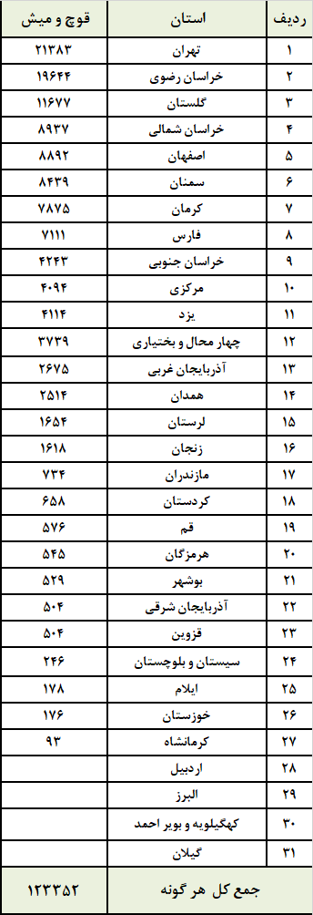
بیشترین فراوانی گونه کل و بز در سرشماری پستانداران سال 1403 به ترتیب در استانهای یزد ، فارس ، کرمان ، البرز ، تهران ، اصفهان ، کهگیلویه و بویراحمد ، قزوین ، مازندران ، سمنان ، خراسان رضوی ، خراسان جنوبی ، آذربایجان شرقی ، لرستان ، چهارمحال و بختیاری ، آذربایجان غربی ،بوشهر ، کرمانشاه ، گلستان ، خوزستان ، زنجان و کردستان اعلام شده است . کمترین فراوانی جمعیت گونه به ترتیب در استانهای قم ، سیستان و بلوچستان ، گیلان ، ایلام ، اردبیل ، خراسان شمالی ، همدان ، مرکزی و هرمزگان گزارش شده است .

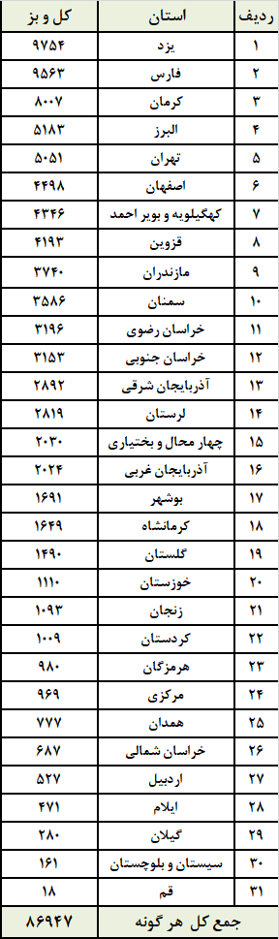

بیشترین فراوانی گونه آهو در سرشماری پستانداران سال 1403 به ترتیب در استانهای اصفهان ، خراسان شمالی ، بوشهر ، خراسان رضوی ، کرمانشاه ، یزد ، زنجان ، سمنان ، کرمان ، خراسان جنوبی ، گلستان ، فارس و خوزستان می باشد. کمترین فراوانی جمعیت گونه به ترتیب در استانهای ایلام ، اردبیل ، قزوین ،تهران و آذربایجان شرقی می باشد . ضمناً استانهای آذربایجان غربی ، البرز، چهارمحال و بختیاری ، سیستان و بلوچستان ، قم ، کردستان ، کهگیلویه و بویراحمد ، گیلان ، لرستان ، مرکزی ، مازندران ، هرمزگان و همدان خالی از جمعیت این گونه حیات وحش گزارش شده است.

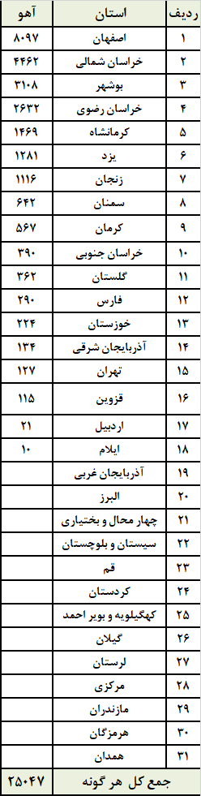

بیشترین فراوانی گونه جبیر درسرشماری پستانداران سال1403به ترتیب دراستانهای سمنان ، فارس، هرمزگان ، کرمان ، تهران ، خراسان جنوبی و یزد می باشد. کمترین فراوانی جمعیت گونه به ترتیب در استانهای اصفهان ، سیستان و بلوچستان و بوشهر می باشد . ضمناً استانهای آذربایجان شرقی ، آذربایجان غربی ، اردبیل ، البرز ، ایلام ، چهارمحال و بختیاری ، خراسان شمالی ، خراسان رضوی ، خوزستان ، زنجان ، قم ، قزوین ، کرمانشاه ،کردستان ، کهگیلویه و بویراحمد ، گلستان ، گیلان ، لرستان ، مرکزی ، مازندران و همدان خالی از جمعیت این گونه حیات وحش گزارش شده است.

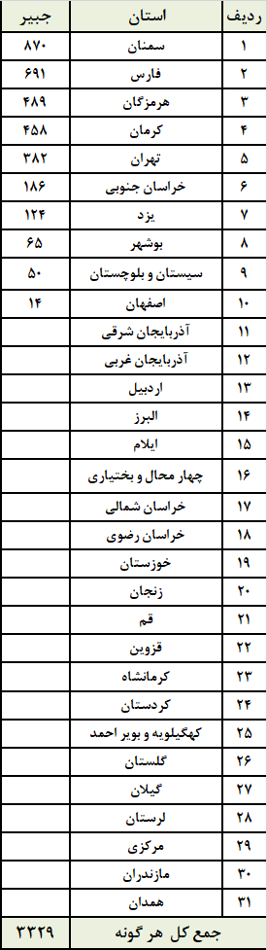

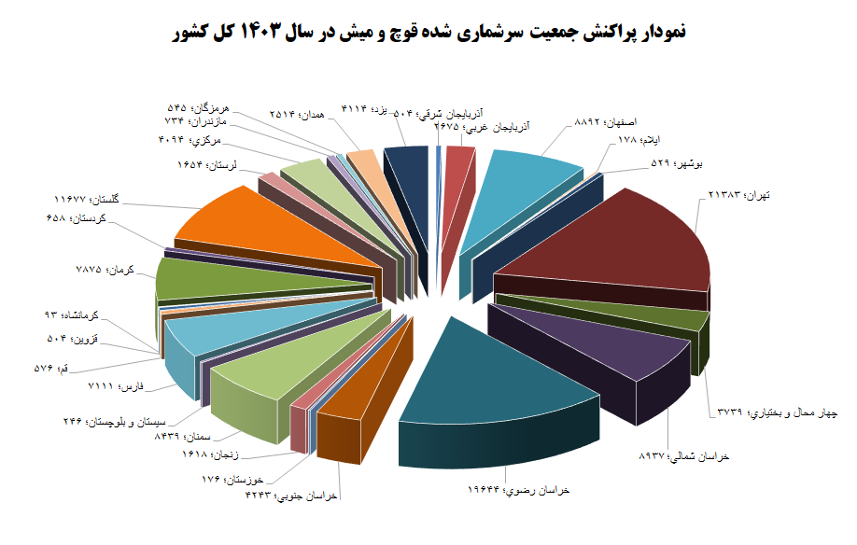

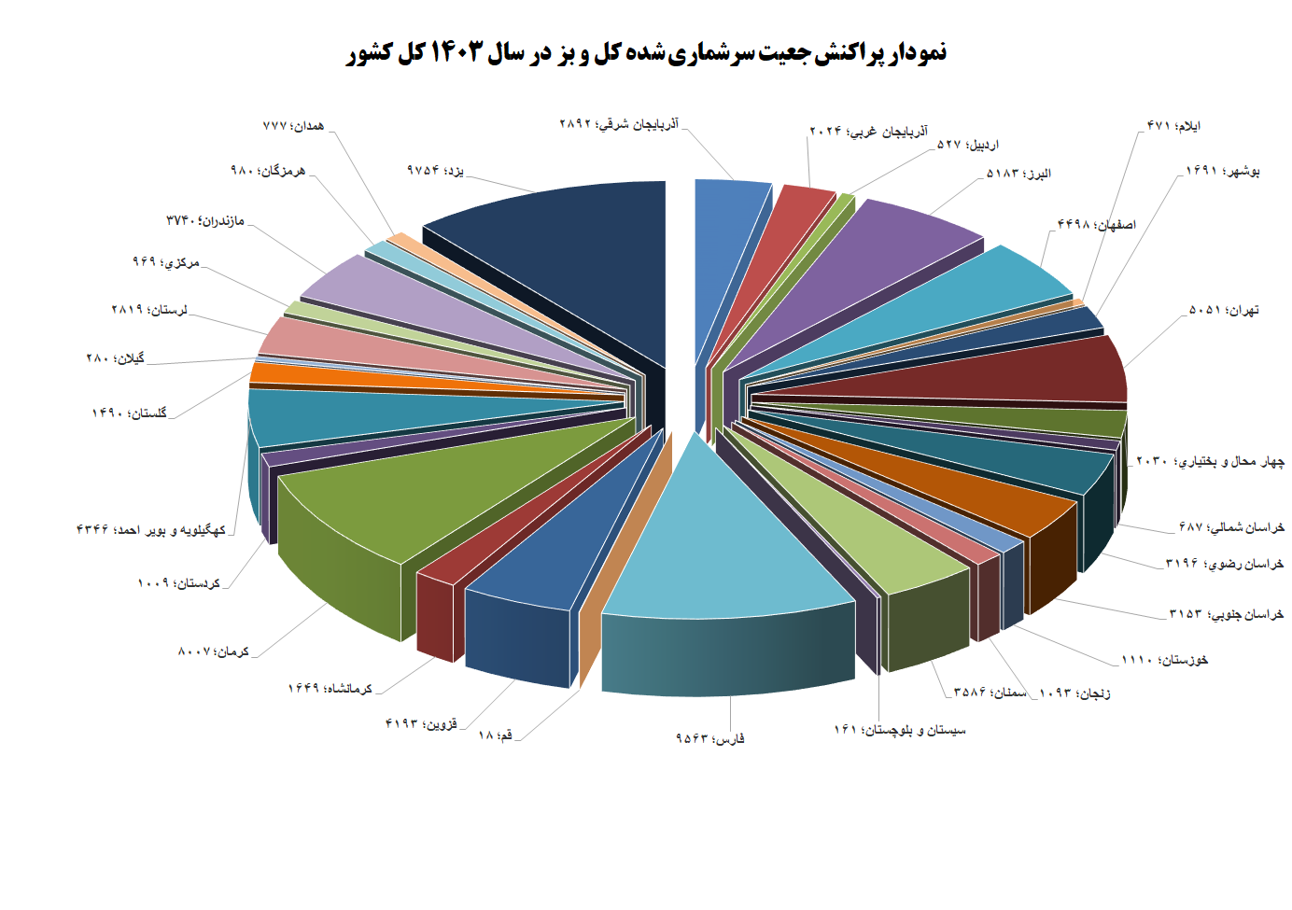
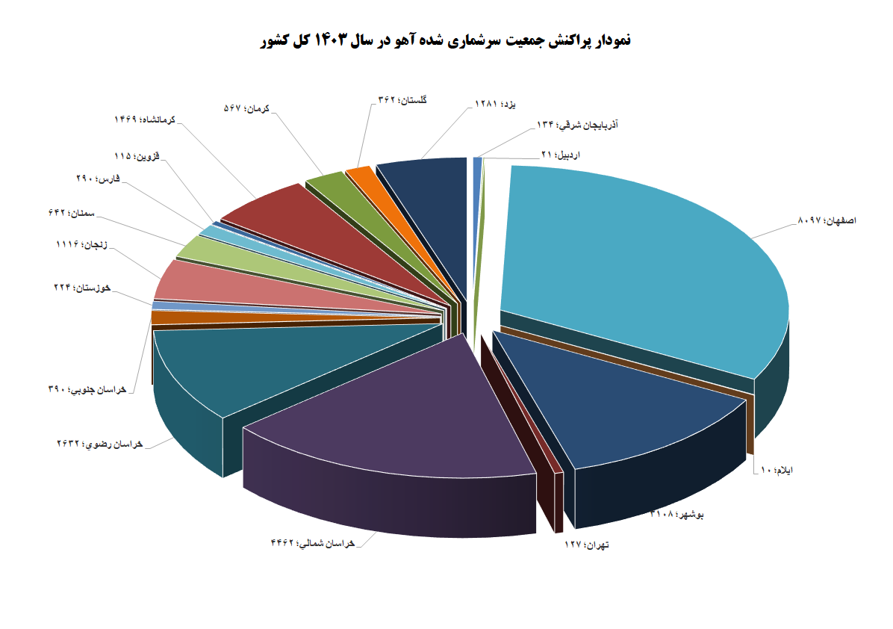
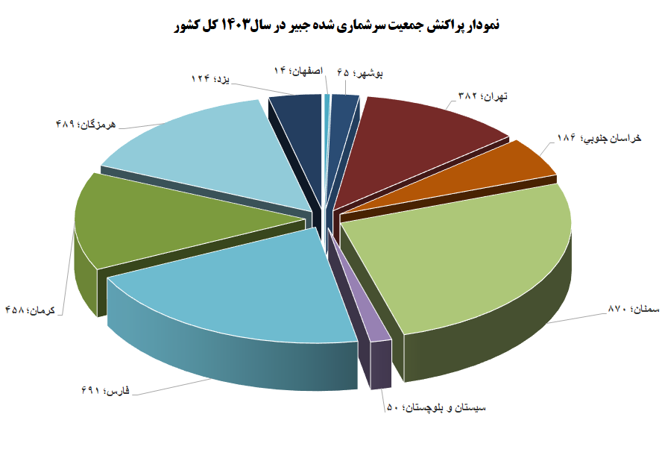

بیشترین فراوانی جمعیت قوچ و میش در مناطق سرشماری شده در سال 1403

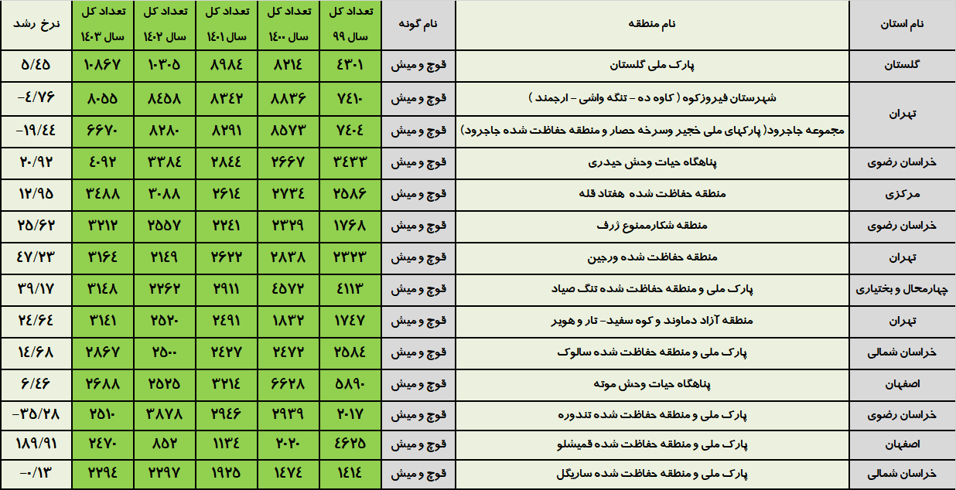

کمترین فراوانی جمعیت قوچ و میش در مناطق سرشماری شده در سال 1403

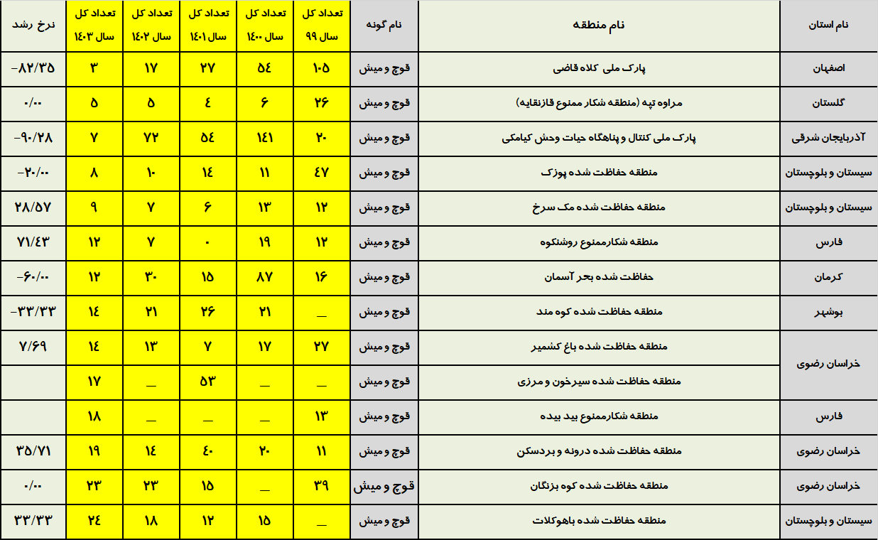

بیشترین فراوانی جمعیت کل و بز در مناطق سرشماری شده در سال 1403

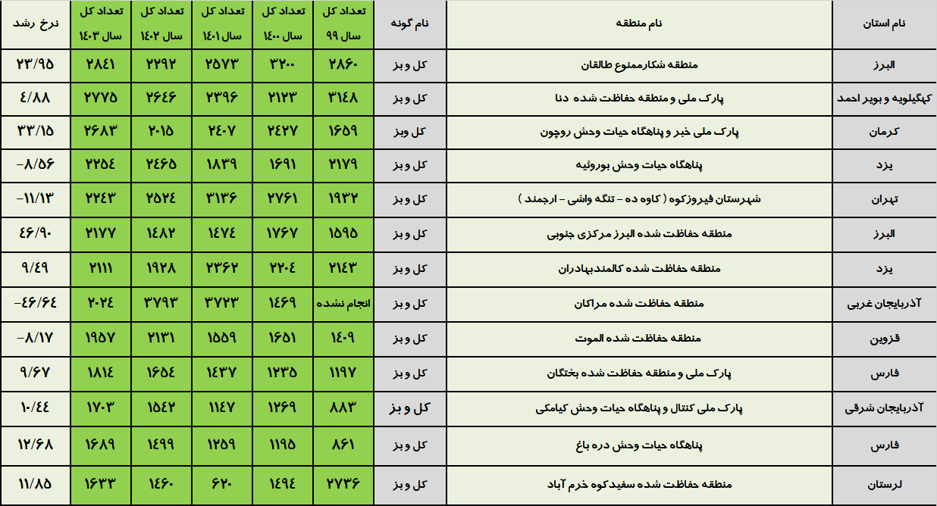

کمترین فراوانی جمعیت کل و بز در مناطق سرشماری شده در سال 1403

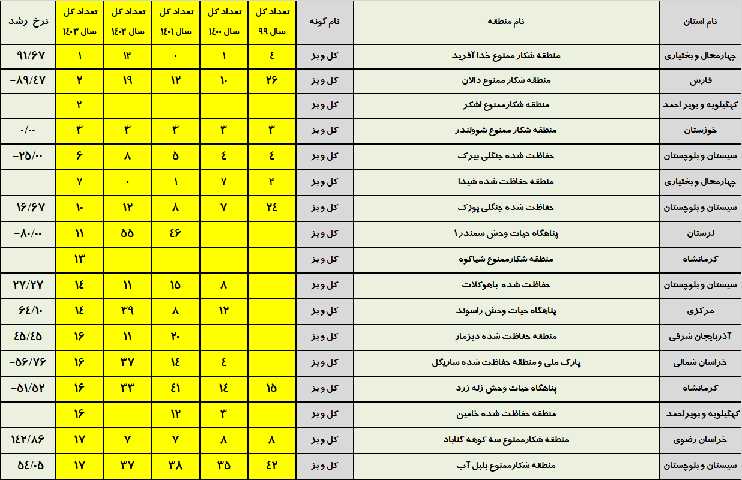

بیشترین فراوانی جمعیت آهو در مناطق سرشماری شده در سال 1403

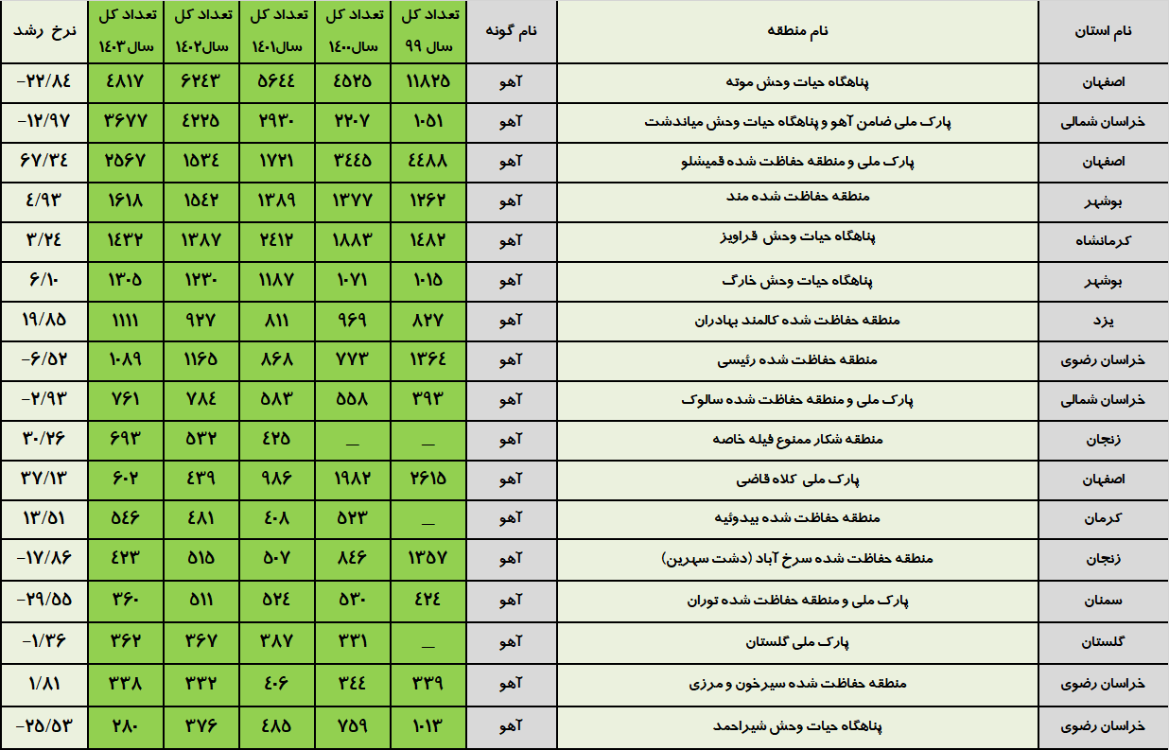

کمترین فراوانی جمعیت آهو در مناطق سرشماری شده سال1403

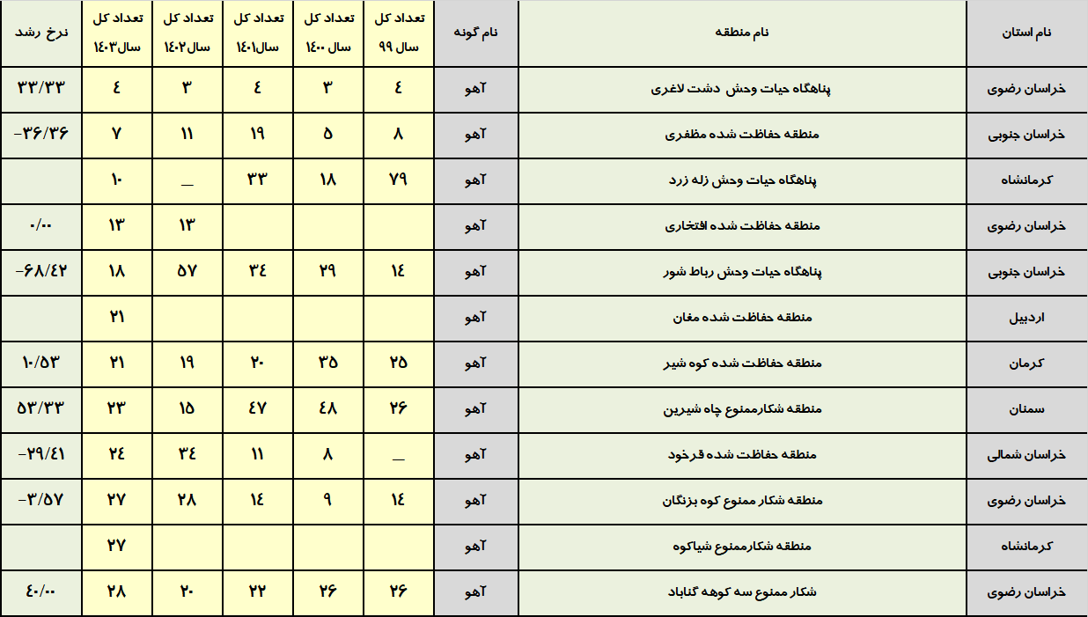

بیشترین فراوانی جمعیت جبیر در مناطق سرشماری شده در سال 1403

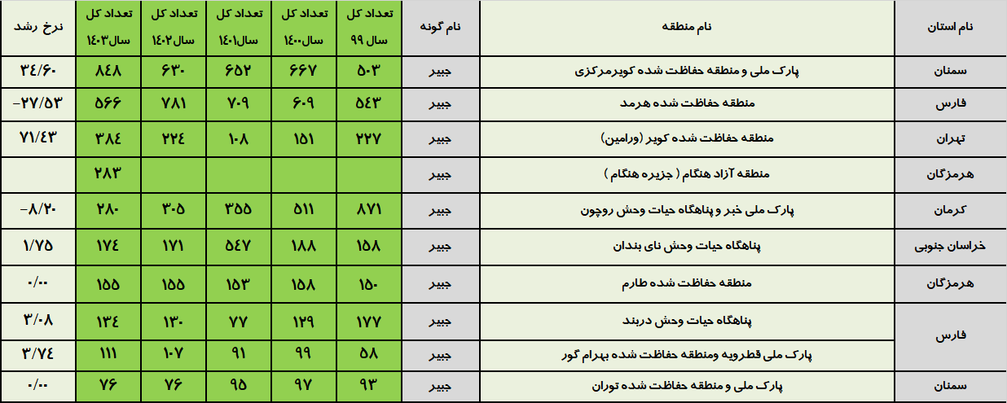

کمترین فراوانی جمعیت جبیر در مناطق سرشماری شده در سال 1403

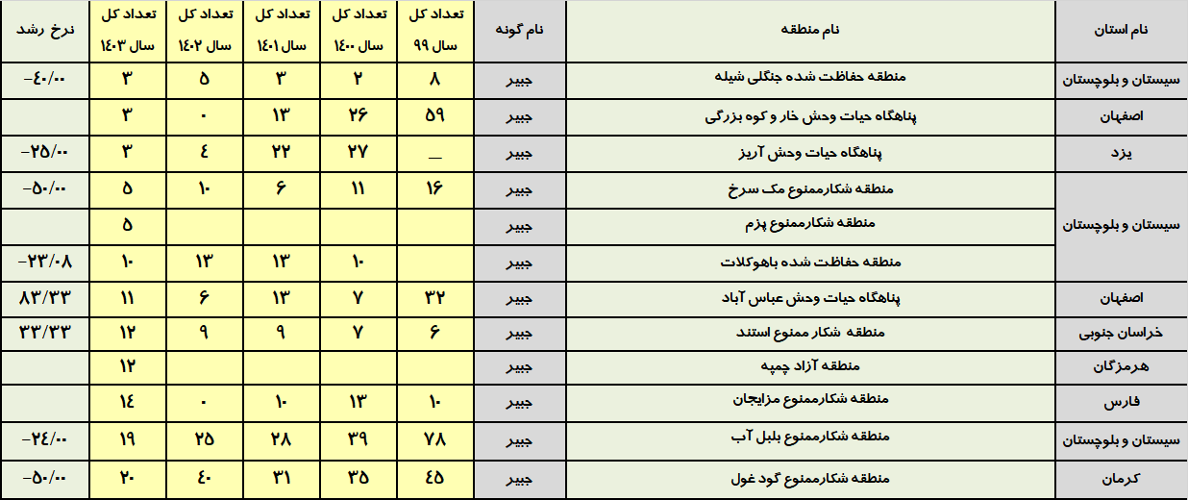

مهمترين عوامل تهديد كاهش جمعيت علف خواران:
- تخريب زيستگاهها (فعاليتهاي معدني ، نزديكي زيستگاهها به مناطق شهري و صنعتي و راههاي مواصلاتي ، گسترش اكتشافات و تأسيسات نفتي و گازي و . . . )
- شكار غير مجاز ، افزايش اسلحه هاي شكاري، كمبود نيرو و تجهيزات و نيز امكانات جديد شكارچيان در مقابل برخی امكانات قديمي محيط بانان
- ناکافی بودن امكانات حفاظتي با توجه به وسعت مناطق تحت مديريت
- حريق و آتش سوزي عمدي و غيرعمدي در مناطق تحت مديريت
- وجود مستثنیات درمناطق تحت مدیریت برای تخلف و شکار غیرقانونی حیات وحش
- محصور بودن مناطق تحت مدیریت توسط شهرها و روستاهای مختلف
- تغييرات اقليمي خشكسالي ، زلزله ، سيل و ...
- شيوع بيماريهاي مسري و كاهش جمعيت برخي گونه هاي حيات وحش
- ورود دام و چراي بي رويه و حمله سگهاي گله كه باعث محدود شدن منابع غذايي وحوش و عدم امنيت آنها در زمان جفتگيري و زايمان مي گردد .
- عدم تعادل دام و مرتع و چرای بی رویه در مناطق تحت مدیریت و انتقال بیماری از دام تغيير كاربري اراضي مجاز يا غير مجاز حاشيه مناطق تحت مديريت از جمله افزایش روز افزون اراضی ملی به اراضی کشاورزی
- طرحهاي بهره برداري و استفاده بي رويه از جنگل در زيستگاهها و تخريب آنها
- عدم اجرای صحیح ضوابط تعلیف احشام توسط ادارات کل منابع طبیعی در استان ها
- حضور گردشگران ، تردد وسايل نقليه و تصادفات متعدد جاده اي در مناطق
- زنده گيري و تجارت غيرقانوني گونه هاي جانوري
- عدم اطلاع کافی جوامع محلی و ساکنین منطقه از ارزشهای حیات وحش موجود در منطقه
- عدم وجود برنامه های مدون و مناسب در خصوص بهره وری از مناطق خصوصا به نفع جوامع محلی حاشیه مناطق
- استفاده غير اصولي از سموم و آلوده نمودن آب و خاك و هوا
- برداشت بي رويه از آب و خشك شدن تالابها
- مهاجرت گونه ها از يك زيستگاه به يك زيستگاه ديگر
- از بین رفتن منابع آبی مناطق حفاظت شده بر اثر خشکسالی چند سال اخیر
- ضعف قوانین حمایتی از محیط بانان و نیاز به بازنگری مجدد قوانین
- عدم بازدارندگی قوانین و جریمه های شکار و صید جهت جلوگیری از تخلفات شکار و صیدغیرمجاز
نمودار 1 : روند تغييرات جمعيتي قوچ و ميش در كل كشور طي سالهای 1403-1399
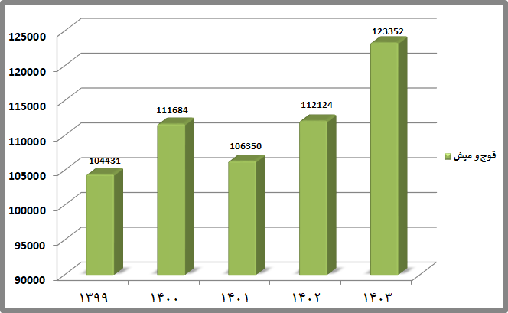

نمودار 2 : روند تغييرات جمعيتي كل و بز در كل كشور طي سالهای 1403-1399
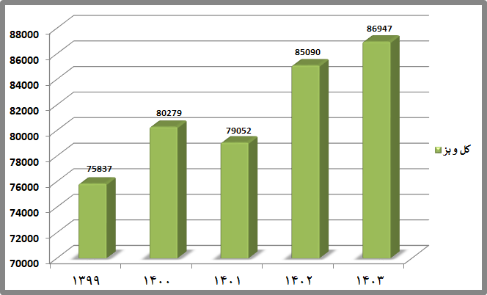
نمودار 3 : روند تغييرات جمعيتي آهو در كل كشور طي سالهای 1403-1399
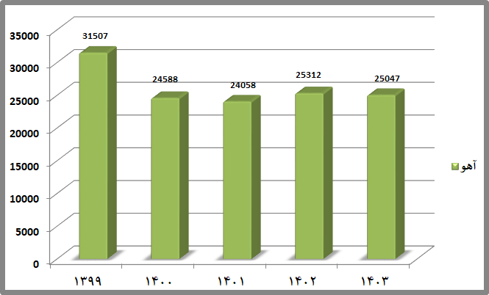

نمودار 4 : روند تغييرات جمعيتي جبير در كل كشور طي سالهای 1403-1399
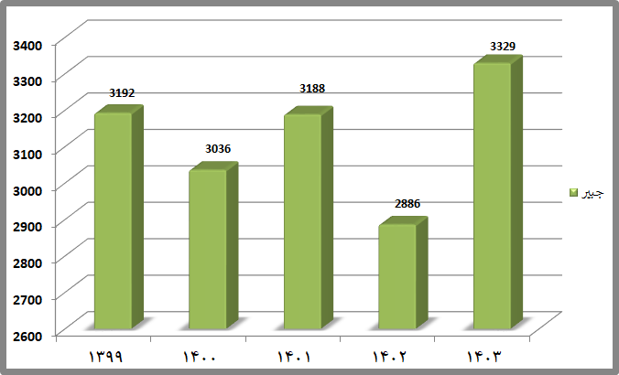
نمودار 5 : روند تغييرات جمعيتي گورخر كل كشور طي سالهای 1403-1399
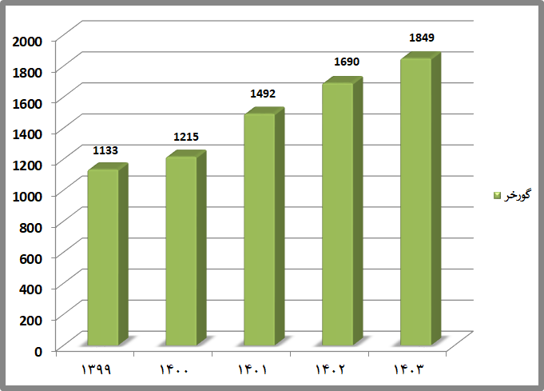

علت تفاوت فاحش نرخ رشد گورخر کل کشور در سال 1403

محاسبه آمار گورخرهاي موجود در عرصه هاي طبيعي در استان هاي يزد و سمنان (پارك ملي كوير) است كه در چند سال اخير به طبيعت معرفي گرديده اند و تعداد آن ها علاوه بر گورخرهاي مناطق تحت مديريت توران در استان سمنان و قطرويه و بهرام گور در استان فارس محاسبه گرديده است. محاسبه آمار گورخرهای آزاد موجود به ترتیب سال های1403و 1402 و 1401 به تعداد40 و 31 و 26 رأس در کویر مرکزی استان سمنان و نیز درنظرگرفتن آمار گورخرهای آزاد استان یــزد به ترتیب سالهای1403 و 1401و1402 به تعداد251و 160 و 225 رأس می باشد که در سنوات گذشته فقط گورخرهای دو استان سمنان و فارس محاسبه گردیده است.

نمودار6-روندتغييرات جمعيتي مرال در سه استان گیلان، مازندران، گلستان طی سال های 1403-1394
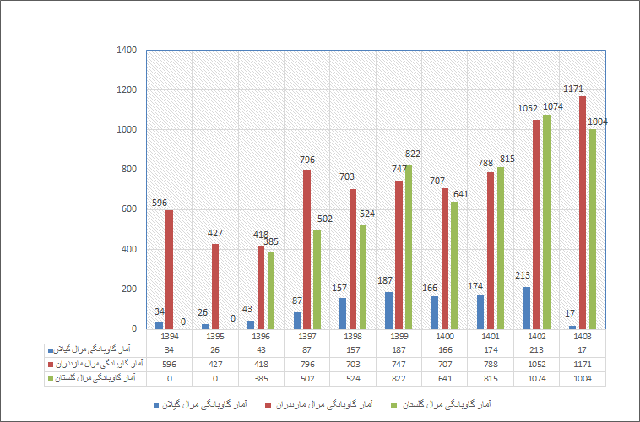

همچنين در بررسي آمار علف خواران طي چند سال استانها و کل کشور ، بدليل عدم پوشش كامل برخي از مناطق تحت مديريت در برخی از دوره های آمارگیری ، عدم سرشماري کامل به دليل وجود شرايط نامناسب جوي در زمان سرشماري ، محدودیتهای مربوط به شیوع بیماری کووید 19 در سالهای مربوطه (کم شدن تعداد نیرو و نیز حذف شدن تعدادی از مسیرهای سرشماری) ، كمبود نيرو و تجهيزات سرشماري ( خودرو كمك دار ، كمبود سوخت ، تلسكوپ و...) و نيز عدم انجام سرشماري منظم ساليانه دركليه مناطق تحت مديريت يك استان ، جابجایی گسترده گونه های حیات وحش در برخی زیستگاهها بدلیل خشکسالی ، افزايش سطح محدوده سرشماری نسبت به سنوات گذشته ، وضعیت توپوگرافی خاص زیستگاه و وجود جنگلهای متراکم ، افزایش تعداد مناطق تحت مديريت از طريق ارتقاء سطح و يا شكار ممنوع شدن و... گاهاً تفاوت فاحشي در آمارهاي اعلامي از سوي ادارات كل ديده مي شود.

در جداول و نمودارهای ذیل روند تغييرات نرخ رشد جمعيتي علف خواران شاخص طي سال هاي
1403-1394 كل كشور نشان داده شده است.
روند تغييرات نرخ رشد جمعيتي قوچ و ميش كل كشور
سال | 1403 | 1402 | 1401 | 1400 | 1399 | 1398 | 1397 | 1396 | 1395 | 1394
تعداد قوچ و ميش | 123352 | 112124 | 106350 | 111684 | 104431 | 100110 | 77068 | 83597 | 77317 | 72414

سال | 1402-1403 | 1402-1401 | 1401-1400 | 1400-1399 | 99-98 | 98-97 | 97-96 | 96-95 | 95-94 | 94-93
درصدرشدقوچ و ميش | 10,01 | 5,43 | 78,4- | 6,95 | 4,32 | 29.9 | -7.81 | 8.12 | 6.77 | 13.31

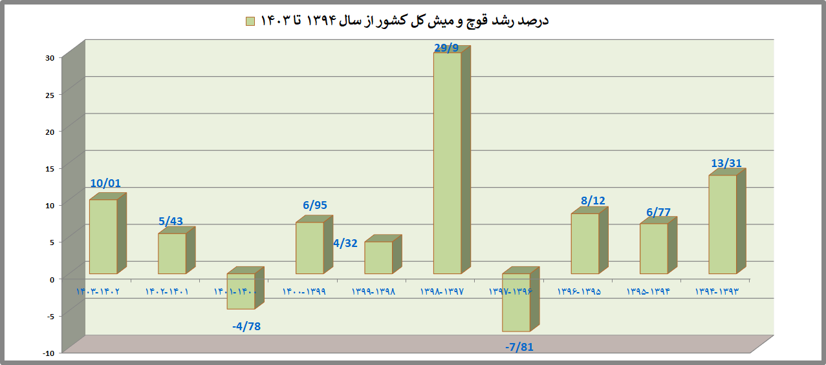
نمودار 7 : روند تغييرات نرخ رشد جمعيتي قوچ و ميش كل كشور طي سالهای 1403-1394
روند تغييرات نرخ رشد جمعيتي كل و بز كل كشور
سال | 1403 | 1402 | 1401 | 1400 | 1399 | 1398 | 1397 | 1396 | 1395 | 1394
تعداد کل و بز | 86947 | 85090 | 79052 | 80279 | 75837 | 73200 | 67413 | 64893 | 59222 | 52789

سال | 1402-1403 | 1402-1401 | 1401-1400 | 1400-1399 | 99-98 | 98-97 | 97-96 | 96-95 | 95-94 | 94-93
درصد رشد کل و بز | 2,18 | 7,64 | 53,1- | 5,86 | 3,60 | 8.58 | 3.88 | 9.58 | 12.19 | -4.07

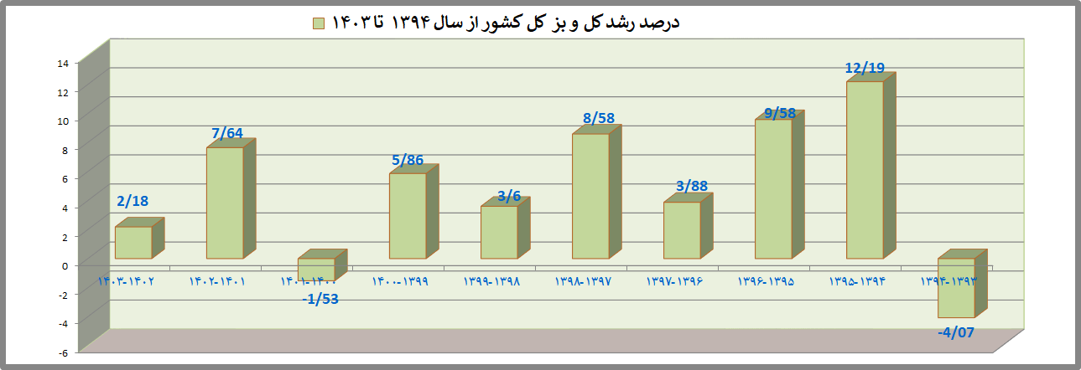
نمودار 8 : روند تغييرات نرخ رشد جمعيتي كل و بز كل كشور طي سالهای1403-1394
روند تغييرات نرخ رشد جمعيتي آهو كل كشور
سال | 1403 | 1402 | 1401 | 1400 | 1399 | 1398 | 1397 | 1396 | 1395 | 1394
تعدادآهو | 25047 | 25312 | 24058 | 24588 | 31507 | 29723 | 27541 | 23932 | 22392 | 17667

سال | 1403-1402 | 1402-1401 | 1401-1400 | 1400-1399 | 99-98 | 98-97 | 97-96 | 96-95 | 95-94 | 94-93
درصد رشد آهو | 05,1- | 5,21 | -2,16 | -21,96 | 6,00 | 7.92 | 13.53 | 6.88 | 26.74 | -11.73

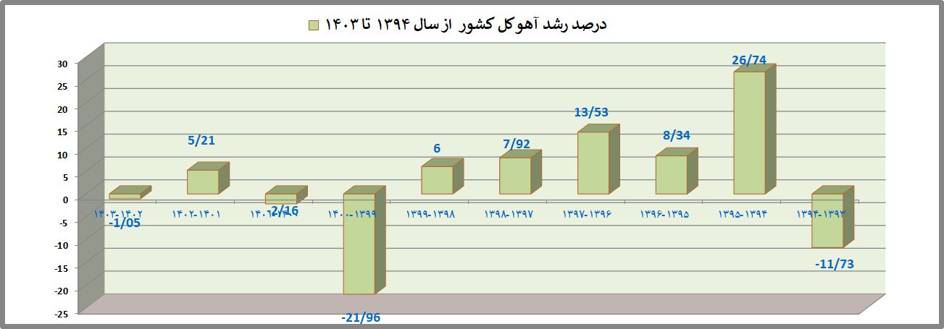
نمودار 9 : روند تغييرات نرخ رشد جمعيتي آهو كل كشور طي سالهای 1403-1394
روند تغييرات نرخ رشد جمعيتي جبير كل كشور
سال | 1403 | 1402 | 1401 | 1400 | 1399 | 1398 | 1397 | 1396 | 1395 | 1394
تعداد جبیر | 3329 | 2886 | 3188 | 3036 | 3192 | 30.93 | 2474 | 2810 | 2806 | 2425

سال | 1403-1402 | 1402-1401 | 1401-1400 | 1400-1399 | 99-98 | 98-97 | 97-96 | 96-95 | 95-94 | 94-93
درصد رشد جبیر | 3515, | -9.47 | 5,01 | 89,4- | 20,3 | 25.02 | -11.96 | 0.14 | 15.71 | -5.61

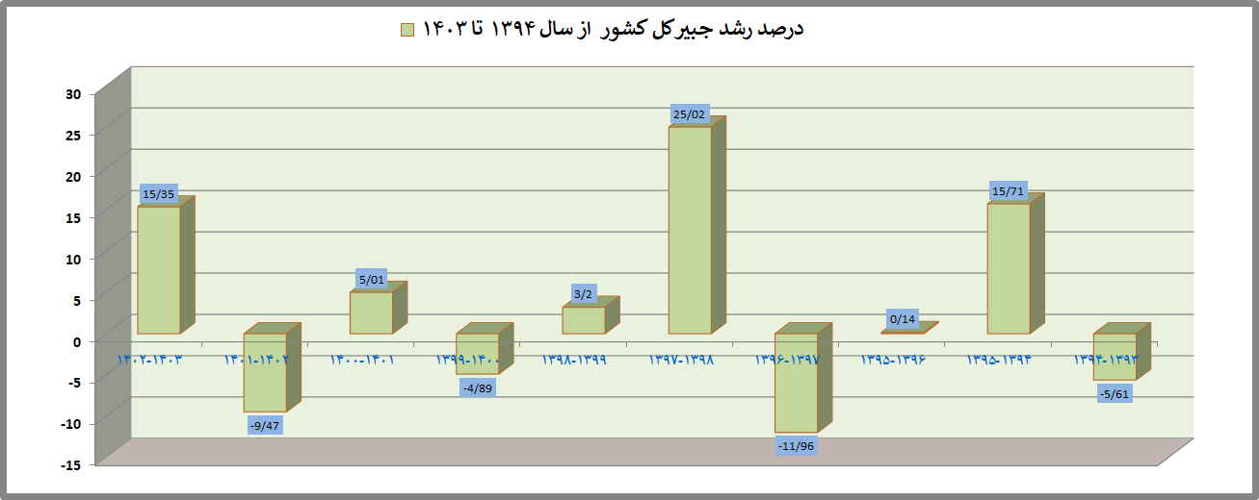
نمودار 10 : روند تغييرات نرخ رشد جمعيتي جبير كل كشور طي سالهای 1403-1394
روند تغييرات نرخ رشد جمعيتي گورخر كل كشور
سال | 1403 | 1402 | 1401 | 1400 | 1399 | 1398 | 1397 | 1396 | 1395 | 1394
تعدادگورخر | 1849 | 1690 | 1492 | 1215 | 1133 | 1202 | 1214 | 1054 | 914 | 834

سال | 1403-1402 | 1402-1401 | 1400-1401 | 1399-1400 | 99-98 | 98-97 | 97-96 | 96-95 | 95-94 | 94-93
درصد رشد گورخر | 9,41 | 13,27 | 8,22 | 24,7 | -5,74 | -0.99 | 15.18 | 10.27 | 1.56 | 16.81

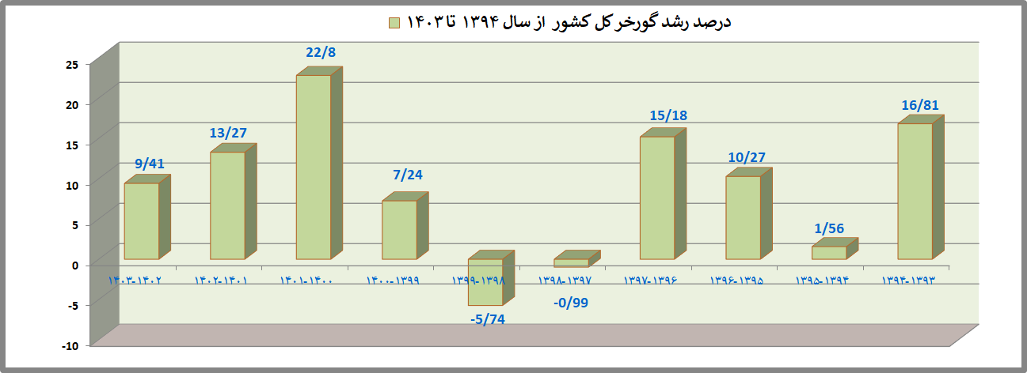
نمودار 11 : روند تغييرات نرخ رشد جمعيتي گورخر كل كشور طي سالهای 1403-1394

روند تغييرات آمار کل گونه های علف خوار شاخص سرشماری شده طی سال های 1403-1394 کل کشور
سال | 1403 | 1402 | 1401 | 1400 | 1399 | 1398 | 1397 | 1396 | 1395 | 1394
تعداد کل گونه ها | 240524 | 227102 | 214140 | 220802 | 216100 | 207328 | 175710 | 176386 | 162651 | 146485

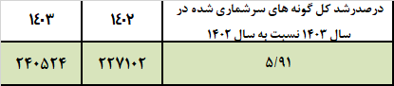

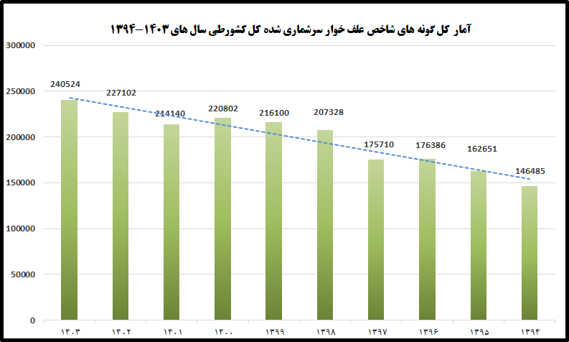
نمودار12 : روند تغييرات آمار کل گونه های علف خوار شاخص سرشماری شده طی سال های 1403-1394 کل کشور
پيشنهادات
- توجه و دقت به تنوع، پراکنش گونه ها در امر سرشماری گونه های حیات وحش
- برگزاری دوره های حضوری روشهای نوین سرشماری و بازآموزی برای نیروهای تخصصی ومحیط بانان
- برنامه ریزی جهت انجام صحیح امر سرشماری منظم سالیانه و نیز افزایش سطح مورد سرشماری
گونه های علف خوار شاخص حیات وحش نسبت به سالهای گذشته
- تأمین اعتبار لازم جهت عملیاتی نمودن هرچه سریعتر استفاده از روش های نوین سرشماری پستانداران
- تهيه طرحهاي مديريت براي مناطق فاقد طرح و اجرایی کردن طرحهای مدیریت مناطق چهارگانه با توجه به هزینه های انجام شده برای تهیه طرحها خصوصاً در بحث زونهای تفرج متمرکز و گسترده
- انجام مطالعات و بررسی های میدانی بیشتر و دقیق تر زیستگاهها و مناطق تحت مدیریت سازمان توسط ادارات کل حفاظت محیط زیست استانها
- بازسازی و احیای زیستگاهها و مسیر های مهاجرت گونه هاي حيات وحش
- جلوگيري از دخل و تصرف اراضي در مناطق تحت مديريت با استفاده از امکانات به روز و نیروهای انسانی سازمان و نیز تدوین قوانین پیشگیرانه و بازنگری مجدد در قوانین بعضاً قدیمی و ناکارآمد سازمان
- برگزاری جلسات منظم و تعامل با سایر ارگانها و نهادهای کشور ( نظامی و غیر نظامی ) در پايش مستمر مناطق تحت مدیریت و مستثنیات داخل مناطق و نیز پایش بيماري دامهای مناطق جهت پيشگيري از بيماريهاي حيات وحش و آموزش دامداران و تعامل با دامداران در مناطق تحت مدیریت
- ایجاد زمینه مشارکت فعال بخش خصوصی در مدیریت و حفاظت حیات‌وحش از طریق حفاظت مشارکتی مناطق مستعد و همچنین ایجاد قرق های اختصاصی با نظارت مستمر و دقیق سازمان
- ساماندهي و نظارت دقیق در ورود و خروج افراد از مناطق حفاظت شده و پاركهاي ملي
- توسعه و به کارگیری تکنولوژی‌های نوین برای حفاظت گونه‌ها مانند خريد و نصب دوربينهاي مدار بسته جهت پايش در كليه مناطق تحت مديريت
- افزایش حقوق و مزایای محیط بانان وايجاد انگيزه بيشتر درآنها به نسبت کارپرخطرودشواری که دارند.
- آموزش محیط بانان در قالب دوره های ویژه و اعطای مدرک و افزایش توان علمی محیط بانان و ایجاد انگیزه در آنان
- افزايش تعداد محيط بانان و تجهيزات و امكانات به روز و كارآمد مورد نياز
- تقويت جنبه هاي حقوقي و قضايي و قوانين سازمان خصوصاً به لحاظ حمايت از محيط بانان
- کنترل و پیشگیری از شیوع بیماری‌ها درحیات‌وحش و تعیین تکالیف سازمان دامپزشکی دررابطه با آن
- بیمه کلیه محصولات کشاورزی در مقابل تعارضات ، تهاجم و حمله حيات وحش
- جبران خسارات حمله حیوانات وحشی به انسان از محل صندوق ملی محیط زیست
- احياء گونه هاي آسيب ديده و برگرداندن به زیستگاه اولیه خود
- ارتقاء سطح آگاهی مردم بومی با آموزشهای زیست محیطی منظم و مستمر و نیز برگزاری جلسات یا همایشهای مستمر با شركت جوامع محلي و تاثيرگذران در حفاظت مناطق تحت مدیریت، قضات و فرمانداران شهرها و شورایاری روستاهاي حاشيه مناطق حفاظت شده در جهت افزایش توان حفاظت از تنوع زیستی و ذخایر ژنتیکی مناطق تحت مدیریت
- افزايش مشاركت مردم در مديريت و حفاظت منطقه با توجه به ظرفيتهاي فرهنگي و تشكلهاي غيردولتي موجود در مناطق تحت مديريت سازمان
- تعامل وهماهنگی با اداره منابع طبیعی و آبخيزداري استانها جهت بازنگری در پروانه های چرای دام و لغو پروانه هايي كه در مناطق حفاظت شده و پاركهاي ملي بدون مجوز محيط زيست صادر شده و باعث افزايش بي رويه چراي دام و افت کیفیت مراتع گرديده است.
- جلوگیری از دفع نادرست زباله و فاضلاب مناطق مسکونی داخل و خارج مناطق و ايجاد آلودگي در منابع آب و خاك
- تعامل با مراجع قضايي در حمايت حقوقي و برخورد جدي با متخلفين
- تعامل با نیروهای انتظامی و نظامی جهت جمع آوری سلاحهای غیر مجاز و صدور پروانه حمل سلاح شکاری متناسب با نیاز دارندگان (یعنی مشخص شدن هدف از حمل وکاربرد سلاح برای دارندگان آن)
- افزایش جرایم شکار و صیدگونه هاي حيات وحش و بازنگری در آن به صورت دوره اي2 الی 3 ساله
- خرید مستثنیات شامل مزارع کشاورزی ، پروانه چرا و آغل دامداران مستقر در برخی مناطق که از پتانسیل خوبی برخوردارند.
- بهسازي چشمه هاي و آبشخورها ي طبيعي و مصنوعي و آبرساني به آبشخورها
- استخدام نیروهای محلی و علاقمند می تواند کمک قابل توجهی به حفاظت مناطق و جلوگیری از شکار غیر مجاز توسط بومیان منطقه داشته باشد.

سپاسگزاري:
در پايان از مديران كل ، كليه كارشناسان ، محيط بانان خدوم و زحمتكش ادارات كل حفاظت محيط زيست استانها و کلیه کسانی که در امر سرشماري پستانداران مناطق تحت مديريت شركت نمودند تشكر و قدرداني مي نمايد .
اميد است با اتكال به پروردگار و زحمات تمامي اين عزيزان هر چه بيشتر در امر حفاظت از تنوع زيستي و حيات وحش و نيز مديريت بهينه مناطق و زیستگاهها ، موفق باشيم.انشاالله

